программНЫЙ КОМПЛЕКС

«Свод – СМАРТ»

***Руководство пользователя***

**Содержание**

1. Создание форм 3

1.1. Описание режима Конструктор форм 3

2. Общее описание структуры форм 7

2.1. Описание вкладки Реквизиты 7

2.2. Описание вкладки Таблица 10

2.2.1. Описание раздела Общие 12

2.2.1.1. Создание справочника 13

2.2.2. Описание раздела Колонки 20

2.2.2.1. Описание свойств колонок 22

2.2.3. Описание раздела Атрибуты 30

2.2.4. Описание раздела Автозаполнение 31

3. Создание шаблонов 33

3.1. Создание статической формы на примере формы 0503387 33

3.1.1.Создание статической формы через Excel-конструктор 33

3.1.2. Создание статической формы при помощи кнопки Создать 40

3.2. Создание динамической формы 45

3.2.1. Создание динамической формы на примере формы 0503117 45

3.2.2. Создание формы с автоинкрементной колонкой на примере формы 0503125 56

3.3. Создание пользовательской формы 65

4. Создание внутридокументных контрольных соотношений 81

4.1. Создание правила расчета строки для статической формы 90

4.2. Создание правила досчета для динамической формы на примере пользовательской 93

4.3. Создание правила запрета 99

4.4. Создание правила досчета по иерархии 101

4.5. Копирование внутридокументных КС 104

5. Создание печатного шаблона формы 106

5.1. Способы создания печатных шаблонов 107

5.2. Создание печатного шаблона для статической формы 108

5.3. Создание печатного шаблона для динамической формы 110

5.4. Привязка печатного шаблона к шаблону форму 111

# 1. Создание форм

Создание и редактирование новых форм осуществляется в режиме **«Конструктор форм»**. Выберите **НАВИГАТОР => СВОД-СМАРТ => КОНСТРУКТОР ФОРМ**.

# 1.1. Описание режима Конструктор форм

Режим предназначен для создания и редактирования форм отчетности, изменения внутридокументных и междокументных контрольных соотношений, электронный обмен структурами отчетов *(Рисунок 1).*

Помимо унифицированных форм отчетности, разработанных в соответствии с требованиями, в программе предусмотрена возможность создания новых форм, шаблонов печати и контрольных соотношений.

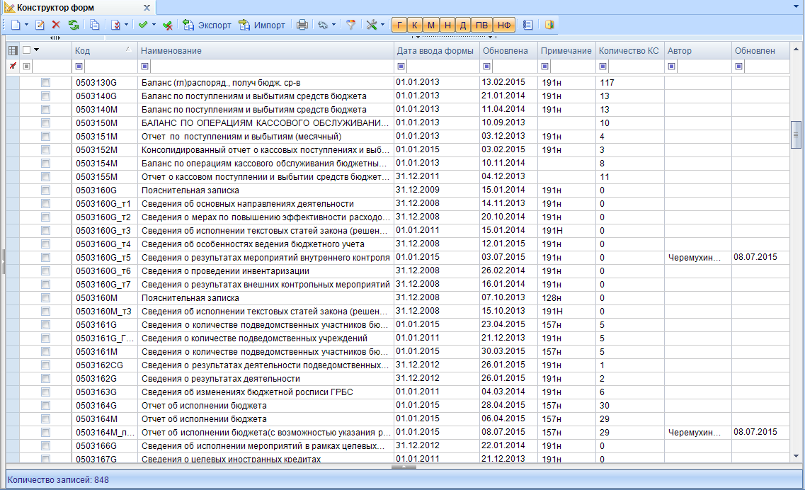

Рисунок 1. Окно режима "Конструктор форм"

На панели инструментов режима **«Конструктор шаблонов»** расположены кнопки *(Рисунок 2):*



Рисунок 2. Панель инструментов режима "Конструктор форм"

1 – **Создать** (Ctrl+N) – создание новой формы. Имеет дополнительное меню Excel-конструктор *(Рисунок 3).*

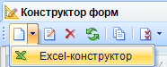

Рисунок 3. Меню кнопки "Создать"

2 – **Редактировать** (Ctrl+E) – редактирование существующих форм.

3 – **Удалить** – удаление форм.

4 – **Обновить** (Ctrl+R) – обновление реестра форм.

5 – **Копировать** – копирование шаблона формы.

6 – **Контрольные соотношения** – режим просмотра и редактирования внутридокументных и междокументных контрольных соотношений. Имеет дополнительное меню, состоящее из пунктов *(Рисунок 4):*

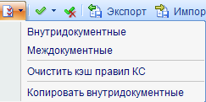

Рисунок 4. Меню кнопки Контрольные соотношения

* Внутридокументные – вызывается режим **«Внутридокументные КС»** с правилами внутридокументного контроля.
* Междокументные – открывается режим **«Междокументные КС»** с правилами междокументного контроля.
* Очистить кэш правил – очищает временные файлы, используемые при расчете итогов.
* Копировать внутридокументные – позволяет скопировать внутридокументные контрольные соотношения из одной формы в другую.

7 – **Инверсия** (Ctrl+A) – выделение необходимых форм. Имеет дополнительное меню, состоящее из пунктов: Инверсия, С начала до текущей строки, Отметить все, С текущей до конца, Между отмеченными *(Рисунок 5).*

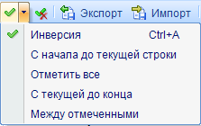

Рисунок 5. Меню кнопки "Инверсия"

8 – **Разметить все** (Ctrl+U) – снятие выделения с выбранных форм.

9 – **Экспорт** – выгрузка формы отчета в виде скрипта, который можно выполнить на базе.

Для экспорта формы необходимо отметить форму и нажать кнопку  **Экспорт** на панели инструментов. В открывшемся окне «Экспорт форм» указать путь сохранения выгружаемой формы и необходимые параметры *(Рисунок 6):*

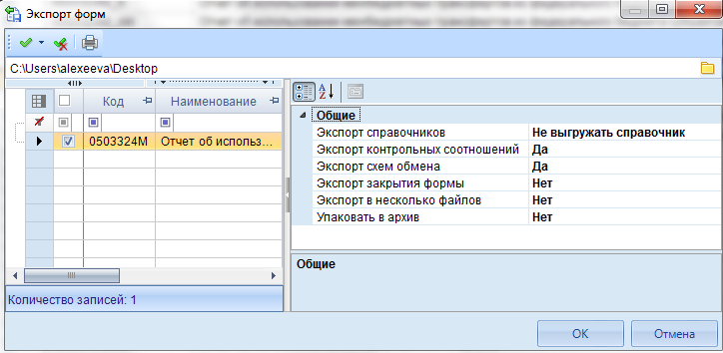

Рисунок 6. Экспорт структуры отчета

* Экспорт справочников – позволяет выгружать справочники, привязанные к форме. Имеет дополнительное меню *(Рисунок 7).*



Рисунок 7. Меню пункта "Экспорт справочников"

* Выгрузить справочник полностью – выгрузить справочник со структурой и всеми строками, имеющимися в справочнике.
* Не выгружать справочник – справочники не будут выгружены.
* Выжать только структуру справочника – выгружается только структура справочника без строк.
* Экспорт контрольных соотношений (Да / Нет) – позволяет экспортировать внутридокументные контроли.
* Экспорт схем обмена (Да / Нет) – позволяет выгружать схемы экспорта \ импорта форм.
* Экспорт закрытия формы (Да / Нет) позволяет выгрузить формы с датой закрытия. При включенной настройке выгружается только закрытие формы.
* Экспорт в несколько файлов (Да / Нет) – при выгрузке нескольких структур форм позволяет разбивать на несколько файлов или выгружать все в один.
* Упаковать в архив (Да / Нет) – позволяет упаковать файлы в архив.

10 – **Импорт** – загрузка шаблона формы.

11 – **Печать** (Ctrl+P) – печать реестра.

12 – **Сервис**. Имеет дополнительное меню, состоящее из пунктов *(Рисунок 8)*:

* Добавить на рабочий стол – добавляет выбранный шаблон формы на рабочий стол.
* Создать ссылку – создает ссылку для выбранной формы*.*

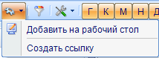

Рисунок 8. Меню кнопки "Сервис"

13 – **Фильтр по группам** – фильтр существующих отчетов по выбранным группам.

14 – **Настройки** – настройки отображения списка отчетов. Имеет дополнительное меню, состоящее из пунктов: Очистить кэш шаблонов, Показать все формы, Показать активные формы *(Рисунок 9).*

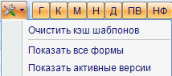

Рисунок 9. Меню кнопки "Настройки"

* Очистить кэш шаблонов – очищает временные файлы, используемые при печати отчетов.
* Показать все формы – отображает все версии форм за все периоды.
* Показать активные версии – отображает только активные версии, т.е. формы у которых не указана дата закрытия.

15 – **Годовые формы** – отображение / скрытие годовых форм.

16 – **Квартальные формы** – отображение / скрытие квартальных форм.

17 – **Месячные формы** – отображение / скрытие месячных форм.

18 – **Недельные формы** – отображение / скрытие недельных форм.

19 – **Дневные формы** – отображение / скрытие дневных форм.

20 – **Последние версии форм** – отображение / скрытие последних версий форм.

21 – **Не показывать старые формы** – отображение / скрытие неактивных форм.

22 – **Журнал событий** – просмотр журнала событий режима.

23 – **Выход** – выход из режима.

# 2. Общее описание структуры форм

# 2.1. Описание вкладки Реквизиты

При создании шаблона в конструкторе форм по умолчанию создается вкладка *«Реквизиты»*. Окно состоит из панели инструментов и двух частей: левой и правой *(Рисунок 10).*

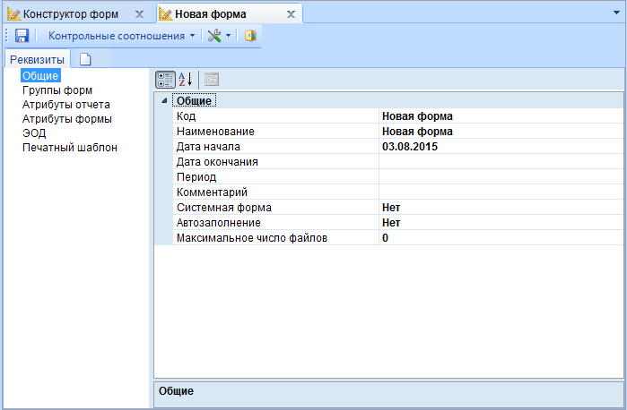

Рисунок 10. Вкладка "Реквизиты" раздела "Общие"

Панель инструментов состоит из кнопок *(Рисунок 11):*

**

Рисунок 11. Панель инструментов шаблона формы

1 – **Сохранить** – сохранение изменений, внесенных в форму.

2 – **Обновить** – обновление всей структуры формы. Кнопка доступна после сохранения формы.

3 – **Контрольные соотношения**. В меню кнопки имеется возможность открыть режим **«Внутридокументные КС»** и скопировать имеющиеся внутридокументные КС в другую форму *(Рисунок 12).*

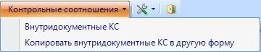

Рисунок 12. Меню кнопки Контрольные соотношения

4 – **Настройки.** В меню кнопки доступен параметр **Обновить структуры таблиц**, который позволяет обновить структуру во всех таблицах одновременно.

5 – **Выход** – закрытие шаблона формы.

В правой части окна осуществляется редактирование данных выбранного раздела из левой части окна.

Левая часть окна состоит из разделов *(Рисунок 10):*

* **Общие** – указывается уникальный код формы, наименование формы, дата начала действия формы, дата окончания действия формы, периодичность сдачи, комментарий к форме, автозаполнение формы и максимальное число файлов, которое можно прикрепить к форме.
* **Группы форм** – привязка формы к определенной группе отчетности: годовая, квартальная, месячная, недельная.

Для того чтобы форма отчета отображалась в группе определенного периода необходимо в разделе «Группы форм» нажать кнопку  **Добавить** (Ctrl+Shift+I), которая расположена на панели инструментов и в левой части, окна «Справочник групп» отметить группы.

Создать новую группу форм можно в **СПРАВОЧНИКИ => ОБЩИЕ СПРАВОЧНИКИ =>СПРАВОЧНИК ГРУПП ФОРМ.**

* **Атрибуты отчета –** заполняется в том случае, если форма собирается по нескольким параметрам. Для добавления нового атрибута необходимо нажать кнопку  **Добавить** (Ctrl+Shift+I), расположенную на панели инструментов *(Рисунок 13).*



Рисунок 13. Панель инструментов

В открывшемся окне «Справочник атрибутов**»** необходимо отметить атрибут и нажать кнопку **ОК** *(Рисунок 14).*

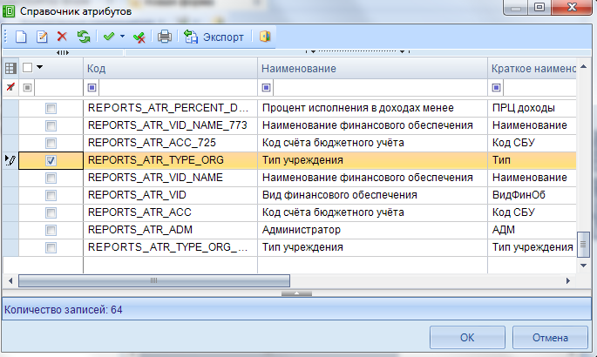

Рисунок 14. Выбор атрибута отчета

* **Атрибуты формы** – указываются атрибуты для всей формы.
* **ЭОД** – описываются форматы по которым осуществляется экспорт и импорт формы отчета. Для добавления процедуры необходимо в меню кнопки  **Добавить** (Ctrl+Shift+I), расположенной на панели инструментов, выбрать **Добавить существующий** *(Рисунок15).*

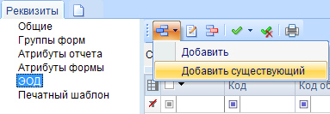

Рисунок 15. Добавление справочников ЭОД

В открывшемся окне «Справочник ЭОД» необходимо отметить справочники и нажать кнопку **ОК**.

* **Печатный шаблон** – прикрепляется печатный шаблон формы.

# 2.2. Описание вкладки Таблица

Каждая таблица состоит из разделов *(Рисунок 16):*

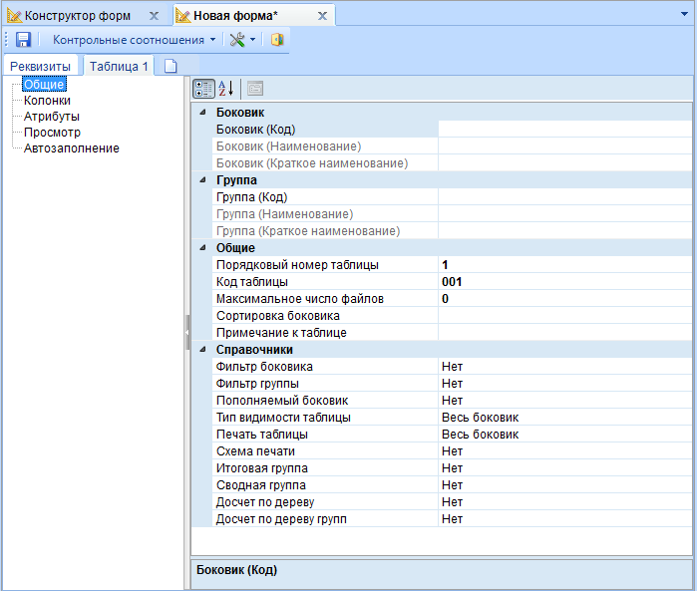

Рисунок 16. Свойства Таблицы

* **Общие** – указывается справочник боковика, справочник группы, общие реквизиты таблицы и настройки для подключенных справочников.
* **Колонки** – добавляются колонки, из которых будет состоять данная таблица.
* **Атрибуты** – добавляются атрибуты для данной таблицы. Для добавления атрибута необходимо нажать кнопку  **Создать** (Ctrl+N), расположенную на панели инструментов *(Рисунок 17).*



Рисунок 17. Панель инструментов для добавления атрибутов таблицы

В открывшемся окне отметить необходимые справочники и нажать **ОК.**

* **Просмотр** – просмотр созданной таблицы.
* **Автозаполнение** – будет ли выполняться автозаполнение данной таблицы из таблиц других форм. Для добавления группы автозаполнения необходимо нажать кнопку **Создать** (Ctrl+N), расположенную на панели инструментов, *(Рисунок 18)* и в открывшемся окне «Автозаполнение» выбрать группу МДКС.



Рисунок 18. Панель инструментов раздела "Автозаполнение"

# 2.2.1. Описание раздела Общие

Раздел «Общие» таблицы состоит из 4 групп свойств *(Рисунок 16):*

* **Боковик** – графа таблицы, содержащая ключевые данные о ее строках и колонках. Сложный боковик может состоять из нескольких граф.

Боковик представляет собой справочник, состоящий из ключевого столбца или столбцов, а так же граф, определяющих структуру формы.

Чтобы привязать справочник боковика необходимо в строке «Боковик (Код)» нажать кнопку  и в меню выбрать пункт **Выбрать справочник** (*Рисунок 19*).

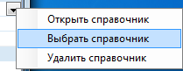

Рисунок 19. Выбор справочника боковика

* **Группа** – содержит в себе информацию о подключенном справочнике, который в форме будет иметь тип колонки Колонка группы и будет использоваться в группировке при расчете итогов по этому признаку.

Для того чтобы привязать справочник боковика необходимо в строке «Группа (Код)» нажать кнопку  и в меню выбрать пункт **Выбрать справочник** (*Рисунок 19*).

* **Общие** – общие сведения о таблице: порядковый номер таблицы, код таблицы, максимальное число файлов прикрепляемых к таблице, сортировка боковика, примечание к таблице.
* Порядковый номер таблицы – порядок отображения таблицы в отчете слева на право;
* Код таблицы – определяет внутренний код таблицы в форме, проставляется автоматически при создании таблицы на основании Порядкового номера таблицы;
* Максимальное число файлов – определяет максимальное число файлов, которое возможно прикрепить к таблице;
* Сортировка боковика – используется для описания сортировки боковика при выводе на печать таблицы;
* Примечание к таблице – используется для описания дополнительной информации таблицы отчета;
* **Справочники** – дополнительные настройки справочников, подключенных к таблице.
* Фильтр боковика и фильтр группы (Да / Нет) – применяется для включения / отключения фильтрации по справочнику боковика или группы в форме;
* Пополняемый боковик (Да / Нет) – Да – в справочник боковика автоматически будут добавляться новые коды; Нет – в справочник боковика добавление новых строк невозможно;
* Тип видимости таблицы – определяет, как будет отображаться боковик формы в отчете. Имеется 3 возможных типа видимости таблицы: Весь боковик, Сохраненные и фиксированные строки, Сохраненные строки.
* Печать таблицы – выбор варианта печати отчета: Весь боковик, Сохраненные и фиксированные строки, Сохраненные строки.
* Схема печати – определяет, используется ли схема печати. Прописываются дополнительные фильтры и сортировки.
* Досчет по дереву – включение досчета в соответствии с иерархией выстроенной в справочнике боковика.
* Досчет по дереву групп - включение досчета в соответствии с иерархией выстроенной в справочнике групп.

# 2.2.1.1. Создание справочника

Для создания справочника выберите **НАВИГАТОР => СПРАВОЧНИКИ => УНИВЕРСАЛЬНЫЙ СПРАВОЧНИК**.

Рассмотрим создание справочника на примере боковика формы 0503387.

На панели инструментов в меню кнопки  **Добавить группу** необходимо выбрать **Добавить группу** *(Рисунок 20).*

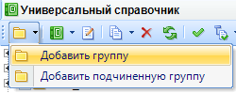

Рисунок 20. Меню кнопки Добавить группу

В открывшемся окне «Свойства» необходимо указать код, наименование и краткое наименование группы *(Рисунок 21).*

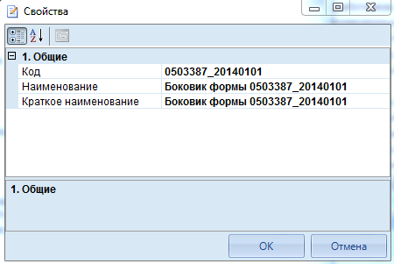

Рисунок 21. Добавление группы

После создания группы необходимо обновить список, нажав на панели инструментов кнопку  **Обновить**. Далее в списке групп необходимо найти созданную, выделить ее и в меню кнопки **Добавить справочник**, которая расположена на панели инструментов, выбрать пункт **Добавить подчиненный справочник** *(Рисунок 22).*

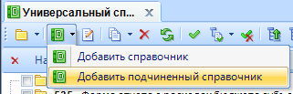

Рисунок 22. Меню кнопки Добавить справочник

На вкладке *«Общие»* в строке «Код» необходимо указатьБоковик формы 0503387_20140101*,* «Наименование» – Боковик формы 0503387_20140101*,* «Краткое наименование» - Боковик формы 0503387_20140101, «Тип справочника» – Обычный справочник*,* «Добавлять новые строки автоматически» *–* Нет *(Рисунок 23).*

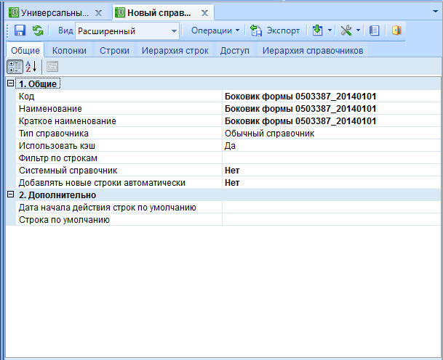

Рисунок 23. Вкладка "Общие"

На вкладке автоматически добавлена кодовая колонка «Код». В строке «Наименование» окна «Свойства» необходимо указать значение «Код строки» *(Рисунок 24).*

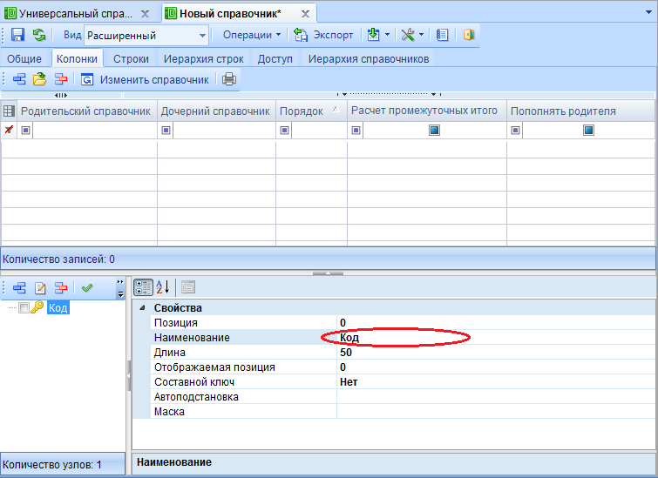

Рисунок 24. Вкладка "Колонки"

Для добавления колонок справочника на панели инструментов необходимо нажать кнопку **Добавить** (Ctrl+Shift+I) *(Рисунок 25).*

**

Рисунок 25. Панель инструментов колонок

В открывшемся окне «Свойства» необходимо указать значения: «Наименование» – Наименование показателя, «Длина» – 2000 *(Рисунок 26).*

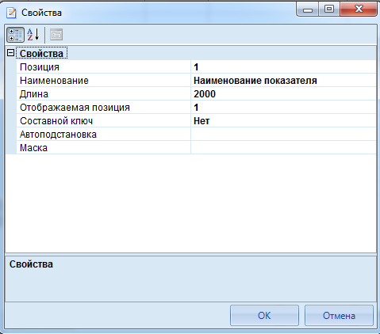

Рисунок 26. Добавление новой колонки

Аналогично добавляются колонки «РЗПР» и «КОСГУ».

Для сохранения справочника необходимо нажать кнопку  **Сохранить**, которая расположена на панели инструментов.

На вкладке *«Строки»* отображаются все имеющиеся в форме строке *(Рисунок 27).*

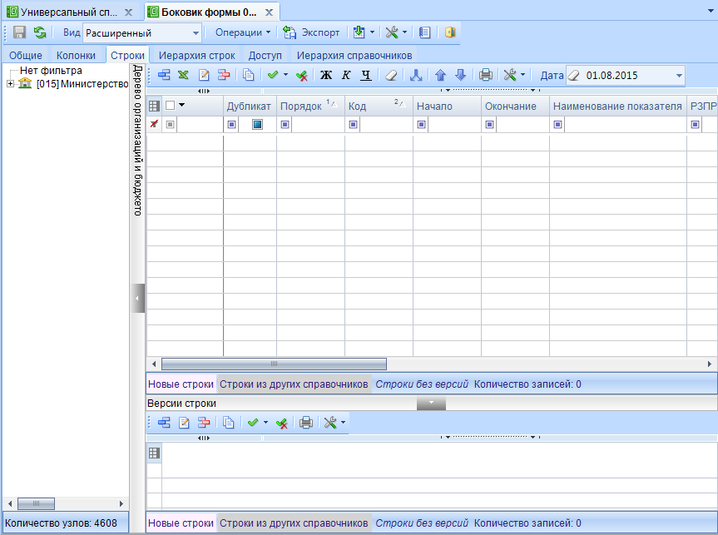

Рисунок 27. Вкладка "Строки"

Имеется несколько способов пополнить справочник:

При помощи кнопки  **Добавить** (Ctrl+Shift+I).

При помощи кнопки  **Загрузить из Excel.**

* Рассмотрим добавление строки через кнопку  **Добавить** (Ctrl+Shift+I), которая расположена на панели инструментов табличной части *(Рисунок 28).*



Рисунок 28. Панель инструментов табличной части вкладки "Строки"

В добавленной строке необходимо указать: «Код строки» – 100; «Наименование показателя» - Расходы по содержанию органов государственной власти субъекта Российской Федерации, всего; «РЗПР» - 0000; «КОСГУ» – 000. В добавленной строке колонки «Фильтр» и «Проверенная» отмечаем галками *(Рисунок 29).*

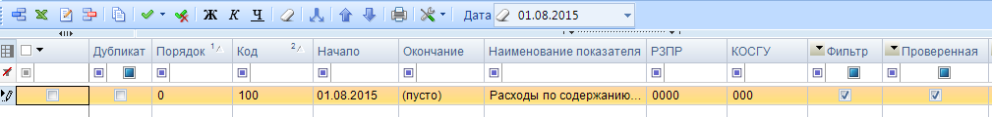

Рисунок 29. Добавленная строка справочника

Аналогично добавляются остальные строки.

* Добавление строк через кнопку  **Загрузить из Excel**. На панели инструментов табличной части необходимо нажать кнопку  **Загрузить из Excel**. Открывшееся окно «Добавление строк» можно заполнить несколькими способами:
* Ввести значения вручную. Заполнить строки с необходимыми показателями.
* Открыть из имеющегося файла. Для этого на панели инструментов необходимо нажать кнопку **Открыть** *(Рисунок 30).*



Рисунок 30. Панель инструментов окна "Добавление строк"

В окне «Открытие шаблона» необходимо выбрать файл. При необходимости изменить тип файла *(Рисунок 31).*

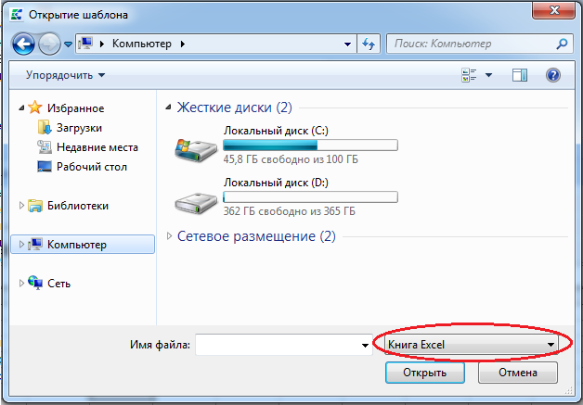

Рисунок 31. Выбор файла

Если дата начала действия у всех кодов одинаковая, то достаточно указать значение в поле «Дата» *(Рисунок 32).*

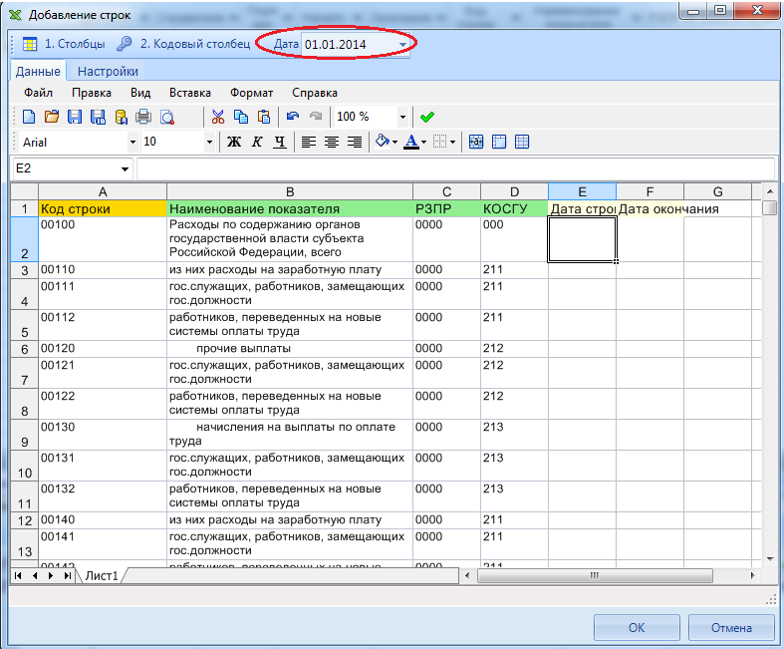

Рисунок 32. Открытый файл

* Скопировать из файла. Необходимо скопировать значения из файла и вставить в окно «Добавление строк».

*Добавляемые коды должны соответствовать наименованию колонок.*

# 2.2.2. Описание раздела Колонки

Раздел «Колонки» изображен на *рисунке 33.*

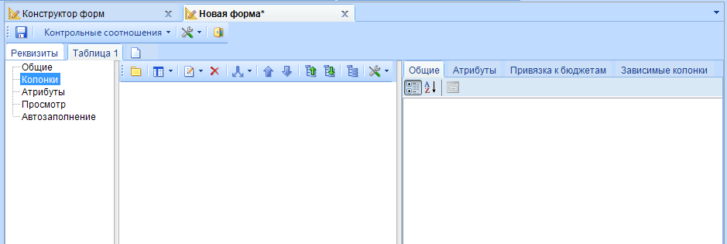

Рисунок 33. Раздел "Колонки"

Панель инструментов состоит из кнопок *(Рисунок 34):*



Рисунок 34. Панель инструментов раздела "Колонки"

1 – **Добавить заголовок** – отделяет обычные колонки от кодовых колонок и колонок боковика.

2 – **Добавить колонку** – добавляет новую колонку. Имеется возможность добавить обычную колонку, колонку боковика и колонку группы.

3 – **Редактирование** – свойства колонки открываются в новом окне для редактирования. В меню кнопки имеется возможность удалить связь со справочником.

4 – **Удалить** – удаление колонки.

5 – **Разбить кодовый столбец** – разбиение кодовой колонки на составные. В меню кнопки имеется возможность выбрать пользовательское разбиение и разбиение по умолчанию.

При пользовательском разбиении вызывается окно «Разбиение колонки», где указывается необходимое количество колонок, наименование и начальная позиция колонки, на которое должна быть поделена кодовая колонка *(Рисунок 35).*

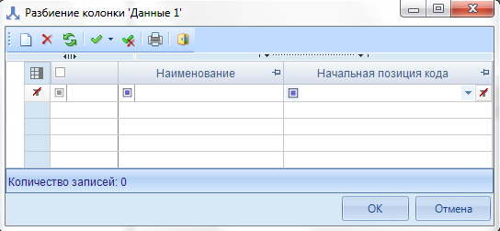

Рисунок 35. Окно разбиения кодовой колонки

6 – **Переместить вверх** – перемещение выбранной колонки на 1 позицию вверх.

7 – **Переместить вниз** – перемещение выбранной колонки на 1 позицию вверх.

8 – **Свернуть** – сворачивает все колонки в группы.

9 – **Развернуть** – разворачивает все колонки групп.

10 – **Обновить дерево** – обновление дерева колонок.

11 – **Дополнительно** – содержит меню, состоящее из пунктов: Просмотр колонок – отображаются свойства всех колонок; Настройка вывода наименования колонок – возможность вывода кода, порядка, отображаемого номера, номера при экспорте колонки в наименовании.

# 2.2.2.1. Описание свойств колонок

В правой части окна расположены свойства колонки *(Рисунок 36).* На вкладке *«Общие»* указываются общие свойства колонки. На *вкладке «Атрибуты»* имеется возможность прикрепить атрибут к колонке. Указываются атрибуты, служащие для выделения по признакам отдельных колонок. Используются в выборке. На вкладке *«Привязка к бюджетам»* имеется возможность добавить бюджет к колонке. В этом случае колонка будет доступна для заполнения только указанному бюджету. На вкладке *«Зависимые колонки»* указываются зависимые колонки.

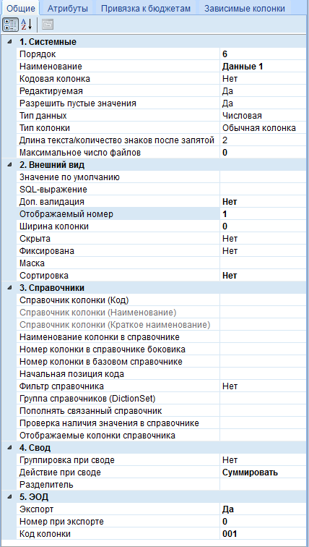

Рисунок 36. Свойства колонки

Вкладка *«Общие»* поделена на 5 пунктов:

**1. Системные**

* Порядок – значение, используемое для написания контрольных соотношений и создания печатных шаблонов. Порядковый номер присваивается автоматически, по умолчанию значение равно коду колонки.
* Наименование – наименование колонки. Заполняется самостоятельно для каждой колонки.
* Кодовая колонка (Да / Нет) – определяет, является ли колонка кодовой или нет. Значения в кодовой колонке должны быть уникальными. Значение по умолчанию – Нет.
* Редактируемая (Да / Нет) – определяет возможность редактирования значений в колонке. Значение по умолчанию – Да.
* Разрешить пустые значения (Да / Нет) – показывает, допустимы ли в колонке пустые значения. Значение по умолчанию – Да.
* Тип данных – тип вводимой информации, текстовый или числовой. Числовая колонка – могут быть введены только числовые значения; текстовая – в колонку могут быть введены как текстовые, так и числовые значения. Для типа колонок «Колонка Боковика» тип данных может быть только текстовым. Значение по умолчанию «Числовая».
* Тип колонки – определяет тип колонки. Значение по умолчанию «Обычная колонка».

Обычная колонка – для редактируемых колонок.

Колонка боковика – для колонок, в которых используются значения из справочников.

Колонка группы - отображает, что к колонке подключен справочник из раздела «Общее» в поле *Группа.*

* Длина текста/количество знаков после запятой – в случае, если тип данных колонки – текстовая – отображает допустимое количество символов; если числовая – количество знаков после запятой. Значение по умолчанию «2».
* Максимальное число файлов - максимальное число файлов, которое можно прикрепить. Значение по умолчанию «0».

**2. Внешний вид**

* Значение по умолчанию – значение, которое будет выводиться в графе отчета. Применяется ко всей колонке.
* SQL-выражение – применяется в случае дополнительных операций с колонкой.
* Доп. валидация – применяется при необходимости проверки дополнительного признака.
* Отображаемый номер – номер колонки, отображаемый в форме отчета. Порядковый номер присваивается автоматически, начиная с 1.
* Ширина колонки – указывается ширина колонки в пикселях.
* Скрыта – отображается ли данная колонка в форме отчета или нет. Значение по умолчанию «Нет».
* Фиксирована – показывает, фиксирована колонка в форме отчета или нет. Значение по умолчанию – Нет.
* Маска – отображение данных в колонке по заданному шаблону/параметру.
* Сортировка – выбор типа сортировки в колонке из представленного списка: «По возрастанию», «По убыванию», «Нет». Значение по умолчанию «Нет».

**3. Справочники**

* Справочник колонки (Код) – отображает код привязанного к колонке справочника. Для привязки справочника к колонке необходимо в меню поля «Справочник колонки (Код)» выбрать пункт **Выбрать справочник** *(Рисунок 37).*

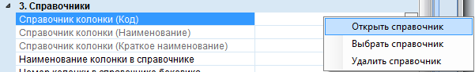

Рисунок 37. Привязка справочника к колонке

В открывшемся окне найти необходимый справочник, выбрать колонку и нажать **ОК** *(Рисунок 38).*

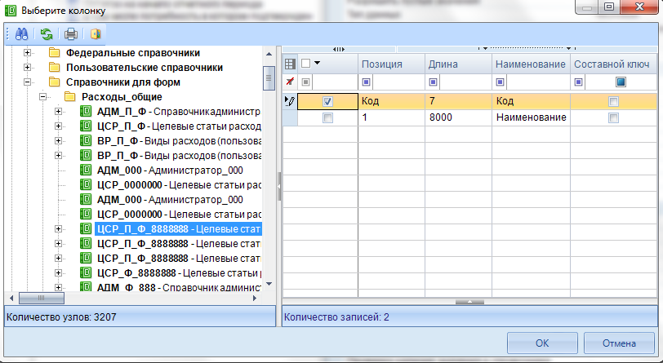

Рисунок 38. Выбор колонки справочника

* Справочник колонки (Наименование) – отображает наименование, привязанного к колонке, справочника.
* Справочник колонки (Краткое наименование) – отображает краткое наименование, привязанного к колонке справочника.
* Наименование колонки в справочнике – отображает наименование колонки, привязанного справочника к колонке формы.
* Номер колонки в справочнике боковика – указывается номер колонки в подключенном справочнике боковика.
* Номер колонки в базовом справочнике – указывается номер колонки в подключенном справочнике для обычной колонки.
* Начальная позиция кода – позиция, с которой начинается отсчет длины кода.
* Фильтр справочника – наличие фильтрации значений справочника в колонке.
* Группа справочников (DictionSet) – при использовании в нескольких колонках одного и того же справочника по одной и той же подключенной колонке, проставляется порядок.
* Пополнять связанный справочник – определяет пополнение связанных справочников.
* Проверка наличия значения в справочнике – проверяет, содержится ли код в подключенном справочнике.
* Отображаемые колонки справочника – выбор колонок справочника, которые будут отображаться в форме. Выбор колонок доступен, если к колонке подключен справочник.

**4. Свод**

* Группировка при своде – отмечается для того чтобы свод осуществлялся с группировкой по данной колонке.
* Действие при своде – в меню кнопки имеется выбор действия *(Рисунок 39):* Суммировать значения, Взять максимальное значение, Взять минимальное значение; Взять среднее значение.

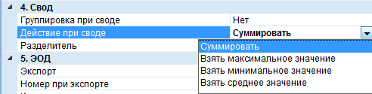

Рисунок 39. Выбор действия при своде

* Разделитель – символ, используемый для отделения информации при своде.

**5. ЭОД**

* Экспорт – показывает, будет ли осуществляться выгрузка колонки во внутреннем формате.
* Номер при экспорте – указывается порядок колонки при экспорте отчета.
* Код колонки – значение, используемое для экспорта / импорта формы. Порядковый номер присваивается автоматически, начиная с 1.

Для того чтобы добавить к колонке атрибут необходимо перейти на вкладку *«Атрибуты»* и на панели инструментов нажать кнопку  **Добавить** (Ctrl+Shift+I) *(Рисунок 40).*



Рисунок 40. Панель инструментов вкладки " Атрибуты "

В открывшемся окне «Справочник атрибутов» необходимо отметить атрибут и нажать кнопку **ОК** *(Рисунок 41).*

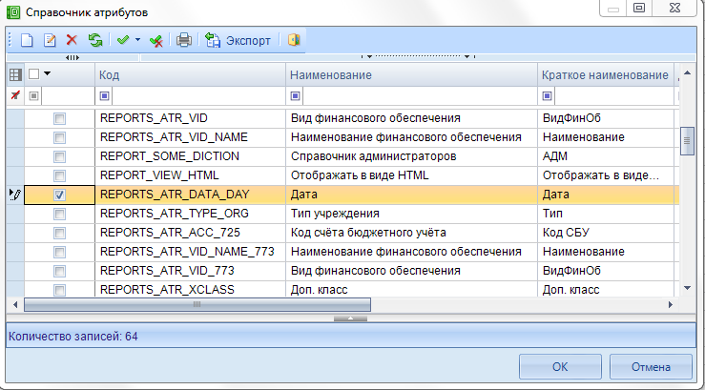

Рисунок 41. Выбор атрибута

Для того чтобы привязать колонку к бюджету необходимо перейти на вкладку *«Привязка к бюджетам»* и на панели инструментов нажать кнопку  **Добавить** (Ctrl+Shift+I). В меню кнопки имеется выбор из справочника бюджетов и из справочника типов бюджетов *(Рисунок 42).*

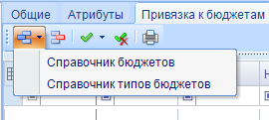

Рисунок 42. Меню кнопки Добавить вкладки "Привязка к бюджетам"

В открывшемся окне необходимо отметить бюджет или тип бюджета и нажать кнопку **ОК** *(Рисунок 43).*

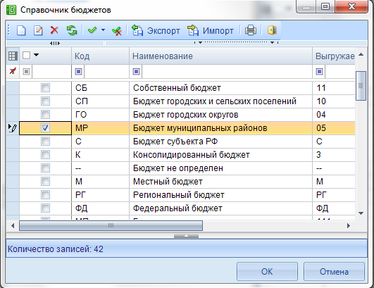

Рисунок 43. Выбор бюджета или типа бюджета

На вкладке *«Зависимые колонки»* указываются зависимые колонки. Для добавления зависимых колонок необходимо нажать кнопку  **Добавить** (Ctrl+Shift+I), расположенную на панели инструментов *(Рисунок 44).*

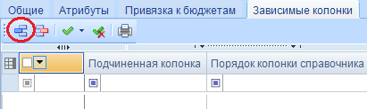

Рисунок 44. Добавление зависимой колонки

В открывшемся окне отображены имеющиеся колонки. Необходимо отметить графы и нажать кнопку **ОК** *(Рисунок 45).*

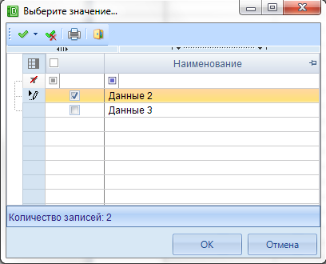

Рисунок 45. Выбор зависимых колонок

Для сохранения изменений необходимо нажать кнопку  **Сохранить**, которая расположена на панели инструментов *(Рисунок 46).*



Рисунок 46. Сохранение формы

# 2.2.3. Описание раздела Атрибуты

В разделе «Атрибуты» указываются атрибуты для данной таблицы.

Панель инструментов состоит из кнопок *(Рисунок 47):*



Рисунок 47. Панель инструментов раздела "Атрибуты"

1 – **Создать** (Ctrl+N) – добавление атрибута к форме.

2 – **Удалить** – удаление выбранных атрибутов.

3 – **Установить значение по умолчанию** – установка значения по умолчанию выбранному атрибуту.

4 – **Инверсия** (Ctrl+A) – выделение необходимых атрибутов. Имеет дополнительное меню, состоящее из пунктов: Инверсия, С начала до текущей строки, Отметить все, С текущей до конца, Между отмеченными.

5 – **Разметить все** – снятие выделения с выбранных форм.

6 – **Печать** (Ctrl+P) – вывод в Excel списка добавленных атрибутов.

Для того чтобы добавить атрибут необходимо на панели инструментов нажать кнопку  **Создать** (Ctrl+N) *(Рисунок 48).*



Рисунок 48. Панель инструментов раздела "Атрибуты"

В открывшемся окне выбрать необходимые атрибуты и нажать кнопку **ОК** *(Рисунок 49).*

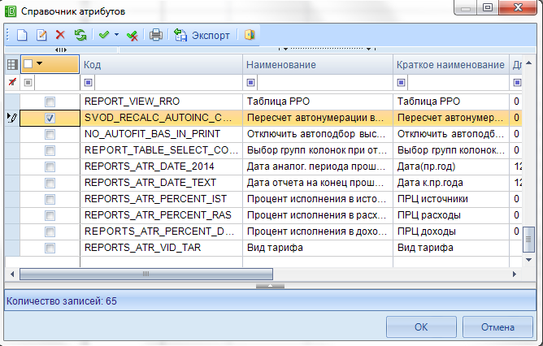

Рисунок 49. Выбор атрибута таблицы

# 2.2.4. Описание раздела Автозаполнение

В разделе «Автозаполнение» имеется возможность добавить группы междокументных контрольных соотношений для автозаполнения выбранной таблицы из таблиц других форм.

Для добавления группы на панели инструментов необходимо нажать кнопку  **Создать** (Ctrl+N) *(Рисунок 50).*



Рисунок 50. Панель инструментов раздела "Автозаполнение"

В открывшемся окне «Автозаполнение» выбрать группу МДКС по которой должно выполняться автозаполнение и нажать кнопку **ОК** *(Рисунок 51).*

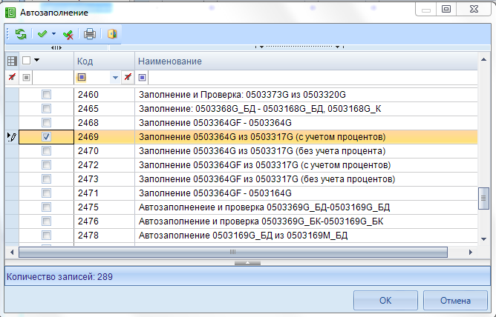

Рисунок 51. Выбор группы автозаполнения

В окне «Автозаполнение» отображаются только группы МДКС, у которых в настройках группы указано Автозаполнение *(Рисунок 52).*

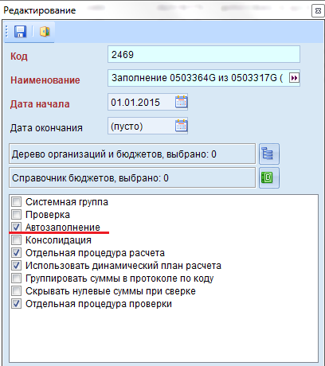

Рисунок 52. Настройки группы МДКС

# 3. Создание шаблонов

Для создания шаблона формы необходимо открыть режим **«Конструктор форм».** **НАВИГАТОР => СВОД-СМАРТ => КОНСТРУКТОР ФОРМ**.

Формы делятся на 2 типа:

* **Статические** – формы с постоянным количеством строк, например, 0503130 0503320.
* **Динамические** – формы, количество строк которых может изменяться, например, 0503317, 0503324.

В ПК «Свод-Смарт» имеется несколько способов создания шаблона *(Рисунок 53):*

* при помощи кнопки  **Создать** (Ctrl+N);
* через Excel-конструктор.



Рисунок 53. Создание шаблона формы

# 3.1. Создание статической формы на примере формы 0503387

# 3.1.1.Создание статической формы через Excel-конструктор

На панели инструментов в меню кнопки  **Создать** необходимо выбрать **Excel-конструктор** *(Рисунок 54).*

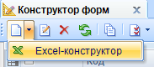

Рисунок 54. Меню кнопки Создать

В открывшемся окне «Создание формы» необходимо указать *(Рисунок 55):*

* в поле «Код формы» *–* 0503387М*,*
* в поле «Наименование» *–* Справочная таблица к отчету об исполнении консолидированного бюджета субъекта Российской Федерации,
* в поле «Дата ввода» *–* 01.01.2014,
* «Периодичность» *–* Месячная.

При необходимости заполняется поле «Комментарий».

Поля, отмеченные восклицательным знаком, обязательны для заполнения.

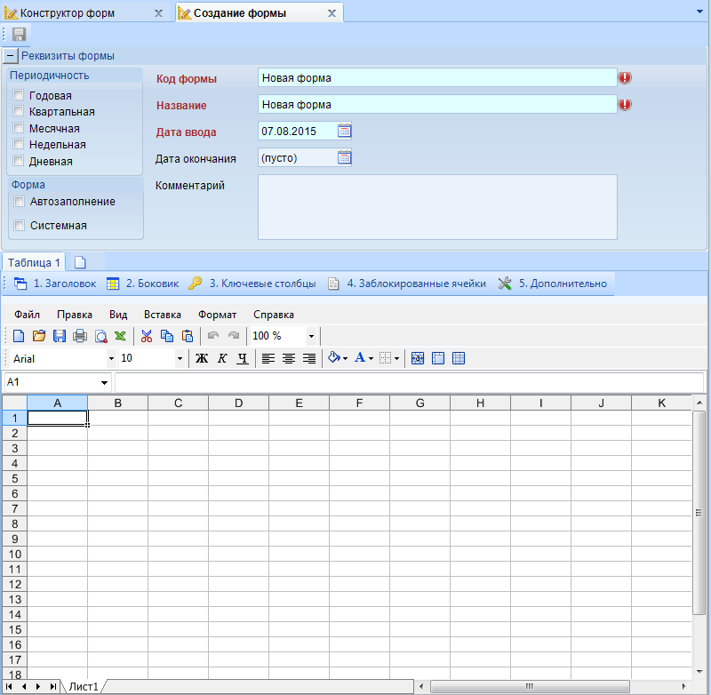

Рисунок 55. Окно Создание формы

В нижней части окна, на вкладке *«Таблица 1»,* необходимо добавить столбцы и строки формы. Имеется несколько способов добавления данных:

* при помощи кнопки  **Создать;**
* при помощи кнопки  **Открыть;**
* копированием.

Рассмотрим добавление шаблона при помощи кнопки **Открыть**, которая расположена на панели инструментов. В открывшемся окне «Открытие шаблона» необходимо указать путь, расположенного файла. При необходимости изменить тип файла *(Рисунок 56).*



Рисунок 56. Окно "Открытие шаблона"

Загруженная форма изображена на *рисунке* *57.*

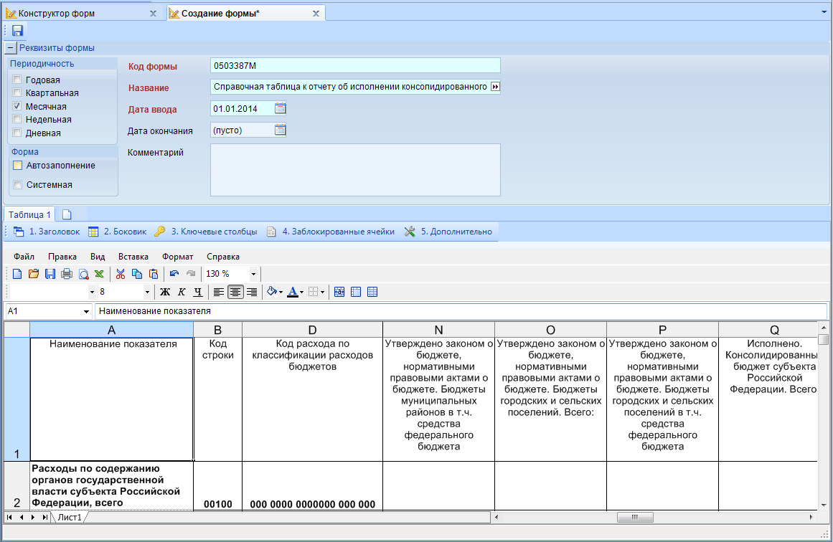

Рисунок 57. Загруженная форма

 *Загружаемая форма не должна содержать объединенных и скрытых строк и колонок. Наименования колонок должны состоять только из одной ячейки. Строки, входящие в боковик не должны быть пустыми.*

Для добавления колонок в таблицу формы необходимо нажать кнопку  **Заголовок** на панели инструментов, предварительно выделив наименования колонок (все колонки). После нажатия кнопки выделенные ячейки окрасятся в желтый цвет *(Рисунок 58).*

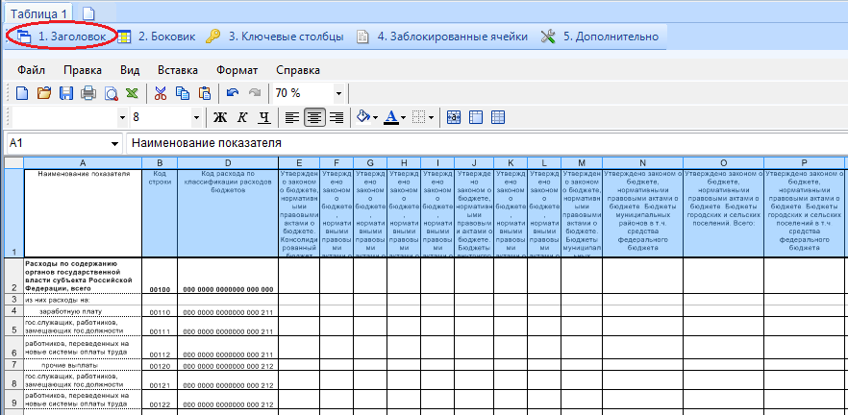

Рисунок 58. Построение заголовка таблицы

Для добавления строк в справочник боковика необходимо выделить строки (все строки колонок Наименование показателя, Код строки, Код расхода по классификации расходов бюджетов, Рздел (подраздел), КОСГУ) и нажать кнопку  **Боковик**. Выделенные ячейки окрасятся в светло-зеленый цвет *(Рисунок 59).*

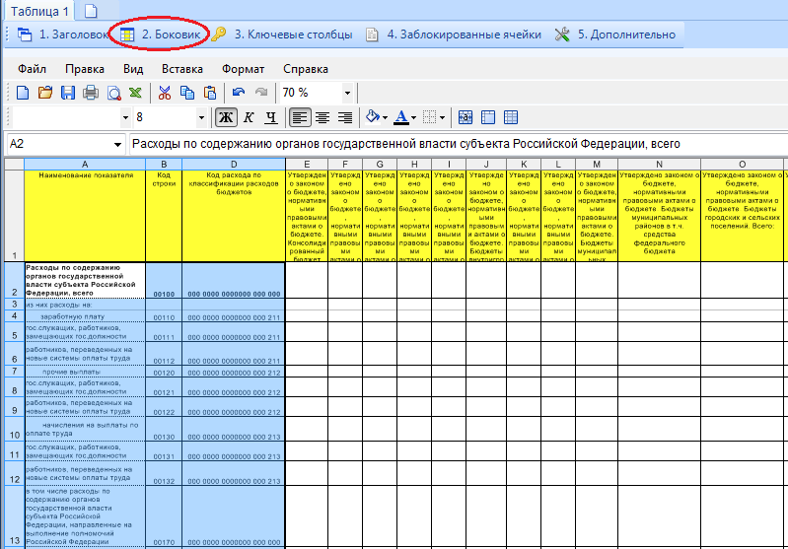

Рисунок 59. Построение боковика таблицы

Для создания кодовой колонки необходимо выделить наименование колонки (колонка «Код строки») которая будет ключевой и нажать кнопку  **Ключевые столбцы** *(Рисунок 60).* Выделенная ячейка окрасится в голубой цвет.

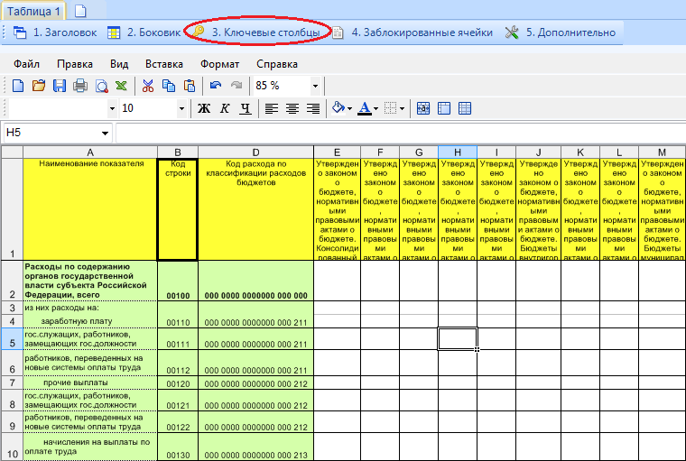

Рисунок 60. Построение кодового столбца формы

Для добавления ячейки, заблокированной для ввода значений, необходимо выбрать ячейки, окрасить их в серый цвет и нажать кнопку  **Заблокированные ячейки**, которая расположена на панели инструментов *(Рисунок 61).*

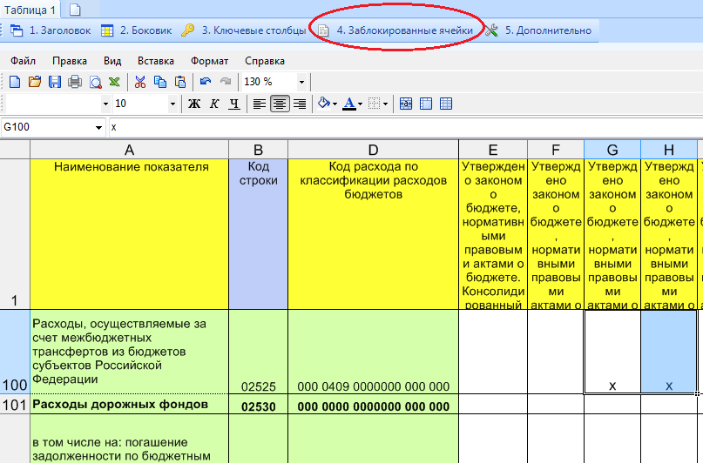

Рисунок 61. Добавление запрета ввода на ячейки

Для сохранения формы необходимо нажать кнопку  **Сохранить**, которая расположена на панели инструментов верхней части окна *(Рисунок 62).*

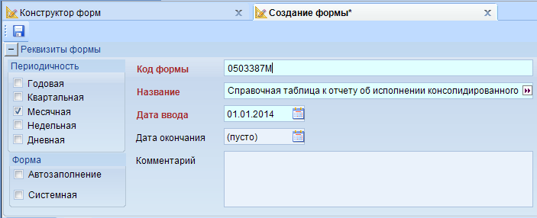

Рисунок 62. Сохранение созданной формы

Для отображения созданной формы в реестре режима **«Конструктор форм**» необходимо нажать кнопку  **Обновить,** расположенной на панели инструментов режима *(Рисунок 63).*

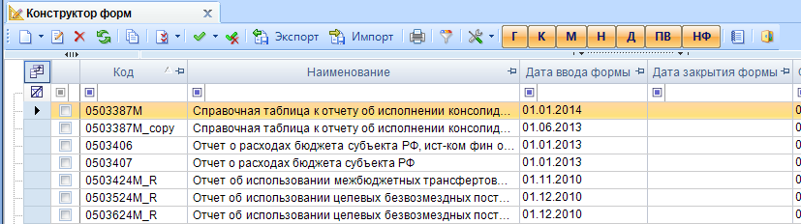

Рисунок 63. Отображение созданной формы в реестре

Для просмотра формы необходимо нажать на кнопку  **Редактирование**, которая расположена на панели инструментов. На вкладке *«Реквизиты»* отображается общая информация о форме *(Рисунок 64).*

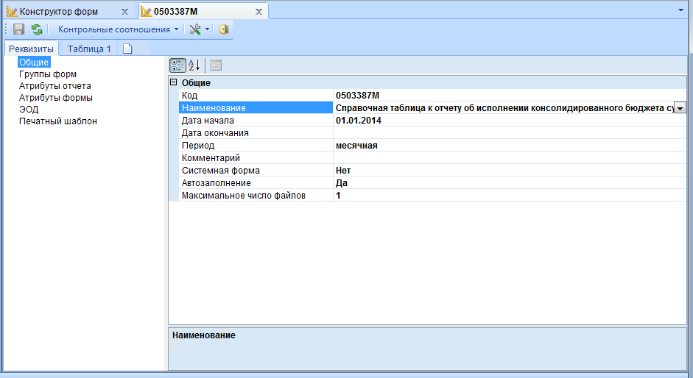

Рисунок 64. Окно просмотра/редактирования формы

В разделе «Общие» на вкладке *«Таблица 1»* отображается подключенный боковик. Для его просмотра необходимо нажать на кнопку  и из списка выбрать пункт **Открыть справочник** *(Рисунок 65).*

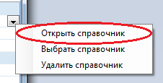

Рисунок 65. Открытие справочника боковика из конструктора форм

В открывшемся окне «Внимание» с подтверждением перехода к справочнику, выбрать **Да** *(Рисунок 66).*

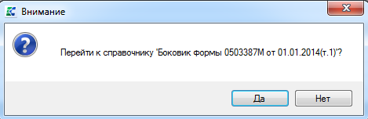

Рисунок 66. Окно подтверждения перехода к справочнику

В окне справочника имеется возможность редактирования, добавления и удаления записей *(Рисунок 67).*

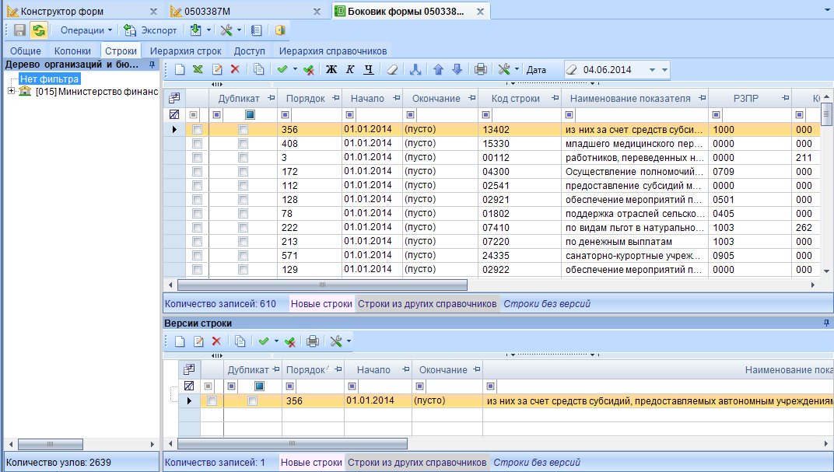

Рисунок 67. Справочник

# 3.1.2. Создание статической формы при помощи кнопки Создать

В режиме **«Конструктор форм» НАВИГАТОР => СВОД-СМАРТ => КОНСТРУКТОР ФОРМ** необходимо нажать кнопку  **Создать,** расположеннуюна панели инструментов *(Рисунок 68).*



Рисунок 68. Создание новой формы

В открывшемся окне «Новая форма» необходимо указать *(Рисунок 69)*:

в поле «Код»– 0503387М,

«Наименование» – Справочная таблица к отчету об исполнении консолидированного бюджета субъекта Российской Федерации,

«Дата начала» – 01.01.2014,

«Период»– Месячная,

«Системная форма» – Нет,

«Автозаполнение» – Да,

«Максимальное число файлов» – 1*.*

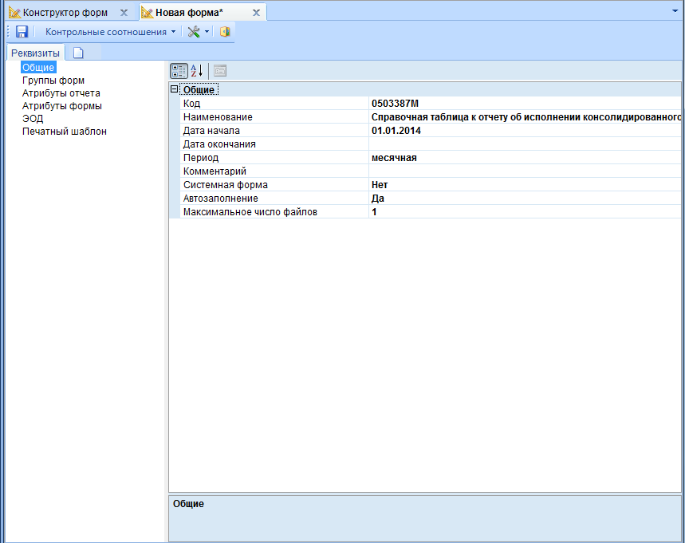

Рисунок 69. Окно "Новая форма"

Для загрузки и выгрузки формы в пункте «ЭОД» необходимо добавить справочник. На панели инструментов в меню кнопки  **Создать** необходимо выбрать **Добавить существующий** *(Рисунок 70).*

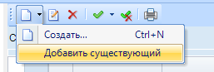

Рисунок 70. Меню кнопки Создать

В открывшемся окне «Справочник ЭОД» выбрать справочник «SAVED_FORM_MQ_487» *(Рисунок 71).*

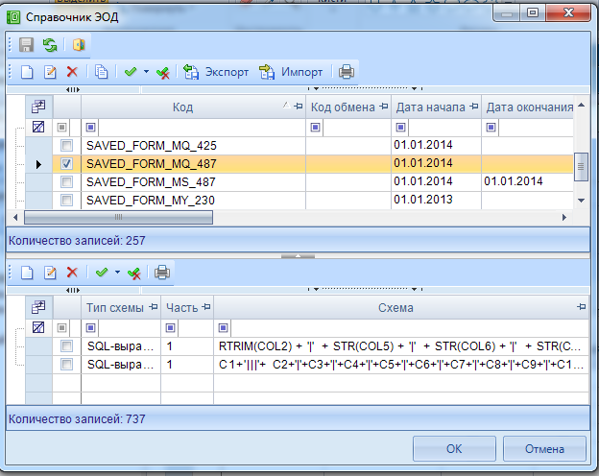

Рисунок 71. Выбор справочника ЭОД

Для добавления таблицы необходимо нажать кнопку  **Создать**, расположенную рядом с вкладкой *«Реквизиты*» *(Рисунок 72).*

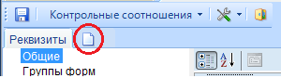

Рисунок 72. Добавление таблицы

Добавляется таблица «Таблица 1» *(Рисунок 73).*

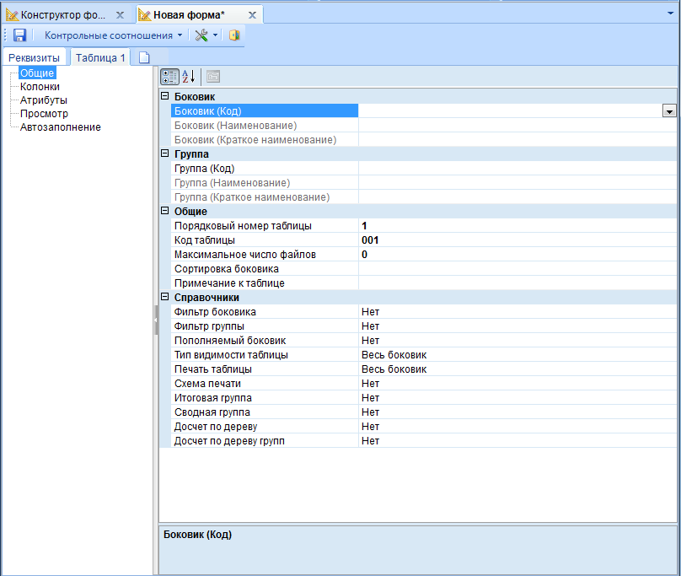

Рисунок 73. Таблица 1

Для того чтобы привязать справочник боковика необходимо в поле «Боковик (Код)» нажать кнопку  и в открывшемся меню выбрать пункт **Выбрать справочник** *(Рисунок 74).*



Рисунок 74. Выбор справочника боковика

В окне «Универсальный справочник» необходимо выбрать справочник Боковик формы 0503387М от 01.01.2014(т.1)и нажать **ОК** *(Рисунок 75).*

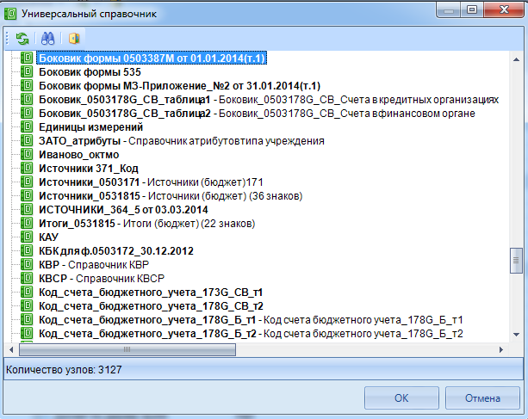

Рисунок 75. Выбор справочника боковика

Заполненный раздел **«Общие»** показан на *рисунке* *76.*

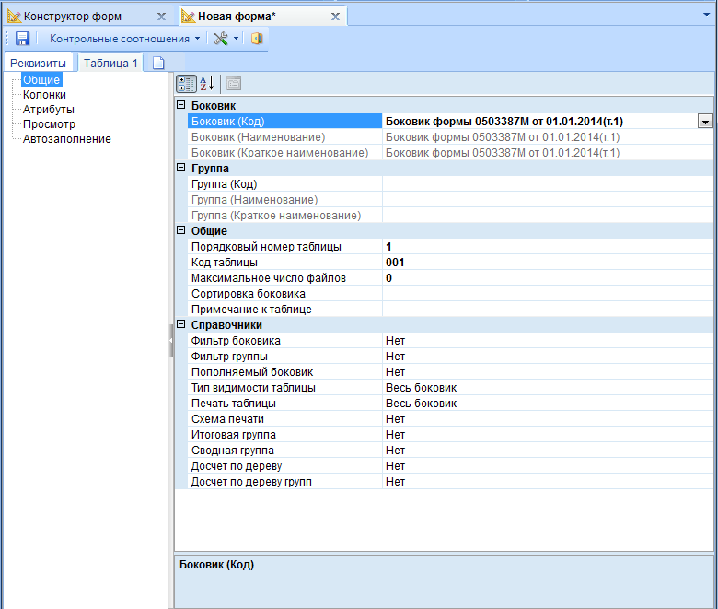

Рисунок 76. Заполненный раздел "Общие"

# 3.2. Создание динамической формы

# 3.2.1. Создание динамической формы на примере формы 0503117

В режиме **«Конструктор форм» НАВИГАТОР => СВОД-СМАРТ => КОНСТРУКТОР ФОРМ** необходимо нажать кнопку  **Создать,** расположеннуюна панели инструментов *(Рисунок 77).*



Рисунок 77. Создание новой формы

В открывшемся окне «Новая форма» необходимо указать *(Рисунок 78)*:

в поле «Код» – 0503117,

в поле «Наименование» – Отчет об исполнении бюджета,

в поле «Дата начала» – 01.01.2014,

в поле «Период»– Месячная,

в поле «Системная форма» – Да,

в поле «Автозаполнение» – Да,

в поле «Максимальное число файлов»– 2*.*

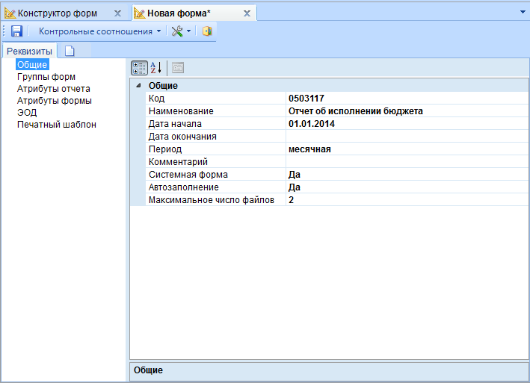

Рисунок 78. Реквизиты. Раздел "Общие"

В разделе «Группы форм» по умолчанию добавлена группа «Месячные формы» *(Рисунок 79).*

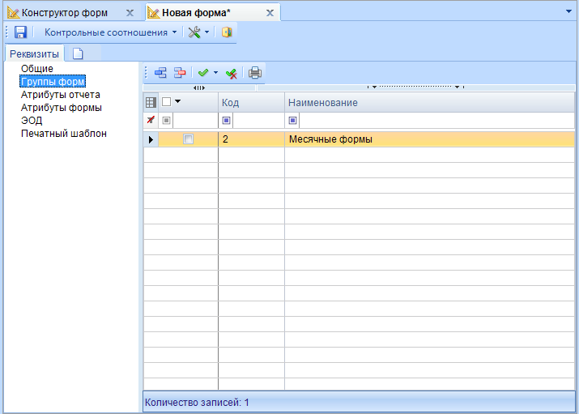

Рисунок 79. Раздел "Группы форм"

В разделе «Атрибуты формы» необходимо добавить атрибут FORM_OUTPUT_FORMS для вывода списка выходных форм. Для этого на панели инструментов необходимо нажать кнопку  **Добавить**. В открывшемся окне «Справочник» выбрать атрибут FORM_OUTPUT_FORMS и нажать **ОК** *(Рисунок 80).*

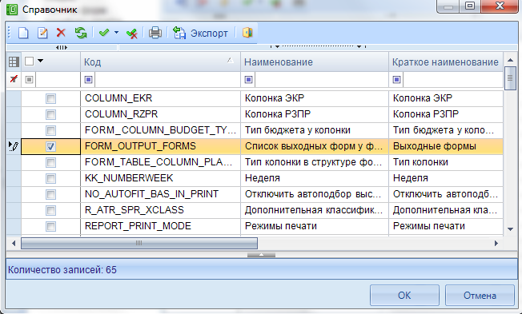

Рисунок 80. Выбор атрибута

В разделе «ЭОД» необходимо добавить форматы Министерства финансов и Федерального казначейства. Для этого на панели инструментов в меню кнопки  **Добавить** необходимо выбрать **Добавить существующий** *(Рисунок 81).*

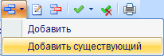

Рисунок 81. Панель инструментов списка форматов

В открывшемся окне «Справочник» выбрать форматы SAVED_FORM_MX_117, SAVED_FORM_MX_117FK и нажать кнопку **ОК** *(Рисунок 82).*

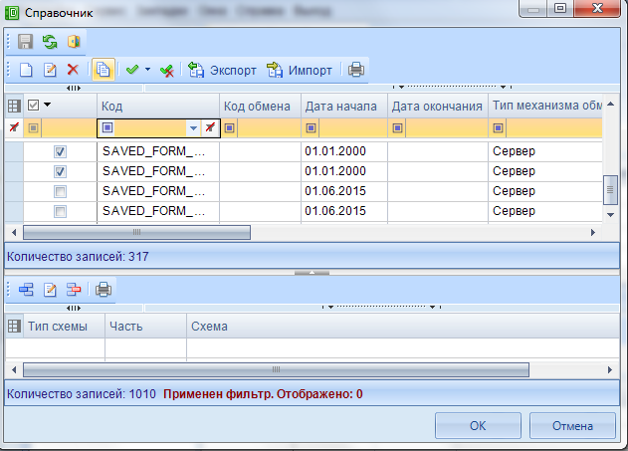

Рисунок 82. Выбор справочников ЭОД

Для добавления печатного шаблона необходимо в разделе «Печатный шаблон» нажать кнопку  **Добавить** или в меню кнопки выбрать пункт **Добавить существующий** *(Рисунок 83).*



Рисунок 83. Раздел "Печатный шаблон". Меню кнопки Добавить

Для добавления таблицы необходимо нажать кнопку  **Создать** *(Рисунок 84).*

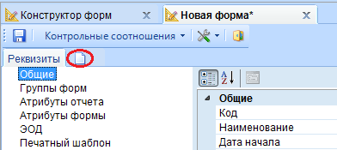

Рисунок 84. Добавление таблицы

По умолчанию таблица добавляется с наименованием Таблицы 1. Для изменения наименования необходимо нажать правой кнопкой мыши в наименовании таблицы, и в открывшемся списке выбрать Переименовать *(Рисунок 85)* и изменить наименование на «Доходы»*.*

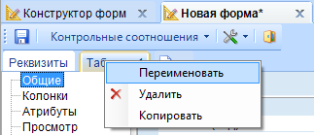

Рисунок 85. Меню изменения наименования таблицы

Для выбора значений из справочника в форме необходимо подключить справочник боковика в таблице. В меню кнопки  поля «Боковик (код)» необходимо выбрать пункт **Выбрать справочник** *(Рисунок 86).*

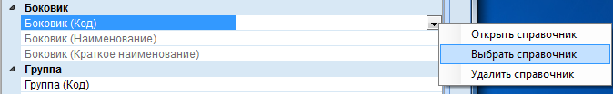

Рисунок 86. Подключение справочника боковика

В открывшемся окне «Универсальный справочник» необходимо выбрать справочник ДОХОДЫ_17 и нажать **ОК** *(Рисунок 87).*

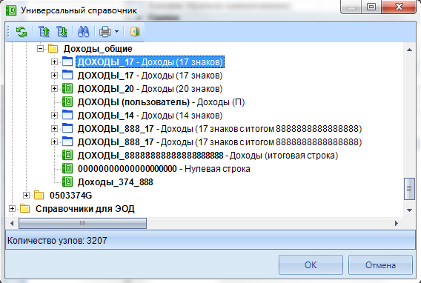

Рисунок 87. Выбор справочника боковика

Для подключения справочника группы необходимо в поле «Группа (Код)» выбрать справочник АДМ_П_Ф. Для этого в меню кнопки  поля «Группа (код)» необходимо выбрать пункт Выбрать справочник *(Рисунок 88).*

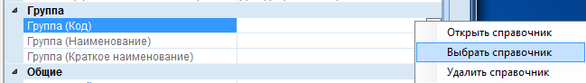

Рисунок 88. Подключение справочника группы

В открывшемся окне «Универсальный справочник» выбрать справочник АДМ_П_Ф и нажать **ОК** *(Рисунок 89).*

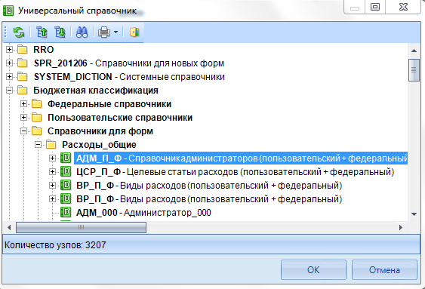

Рисунок 89. Выбор справочника группы

В пункте «Справочники» необходимо указать *(Рисунок 90):*

в поле «Фильтр боковика» – Нет;

«Фильтр группы» – Нет;

«Пополняемый боковик» – Да;

«Тип видимости таблицы» – Сохраненные и фиксированные строки;

«Печать таблицы» – Сохраненные и фиксированные строки;

«Схема печати» – Нет;

«Итоговая группа» – Нет;

«Сводная группа» – Да;

«Досчет по дереву» – Да;

«Досчет по дереву групп» – Нет.

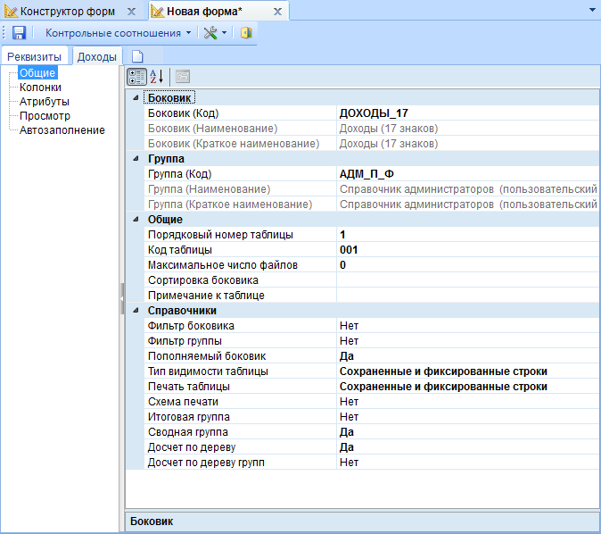

Рисунок 90. Раздел "Общие"

Для добавления колонок необходимо перейти в раздел «Колонки». По умолчанию добавились колонки из справочников боковика и группы *(Рисунок 91).*

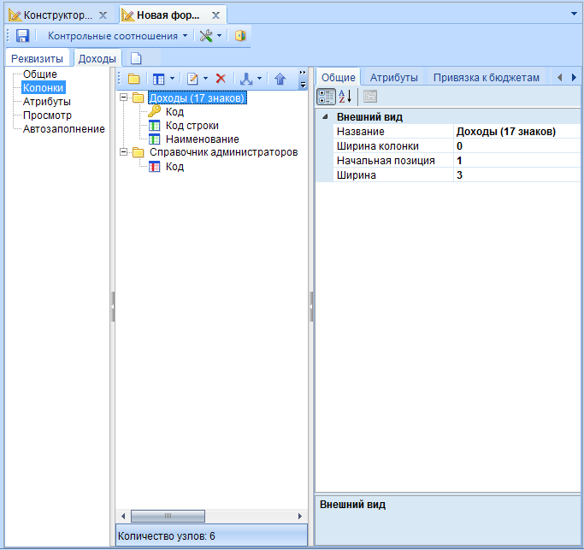

Рисунок 91. Добавленные колонки справочников боковика и группы

Для отделения колонок боковика от простых колонок необходимо добавить новую группу, нажав на панели инструментов кнопку  **Добавить заголовок*.***

Для изменения наименования добавленной группы необходимо в свойствах на вкладке *«Общие»* изменить наименование на Данные *(Рисунок 92).*

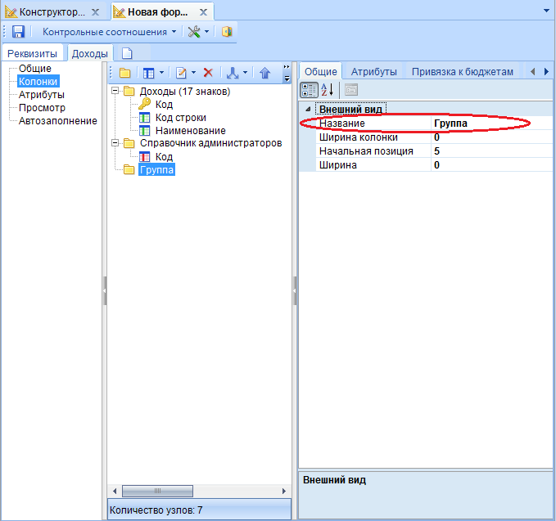

Рисунок 92. Изменение наименования группы

Для добавления колонок в группу необходимо выделить ее и нажать кнопку  **Добавить колонку**. В открывшемся меню выбрать **Обычная колонка** *(Рисунок 93).*

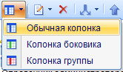

Рисунок 93. Добавление обычной колонки

В свойствах колонки необходимо указать *(Рисунок 94):*

в поле «Наименование» – Утвержденные бюджетные назначения;

«Отображаемый номер» – 4;

«Номер при экспорте» – 4.

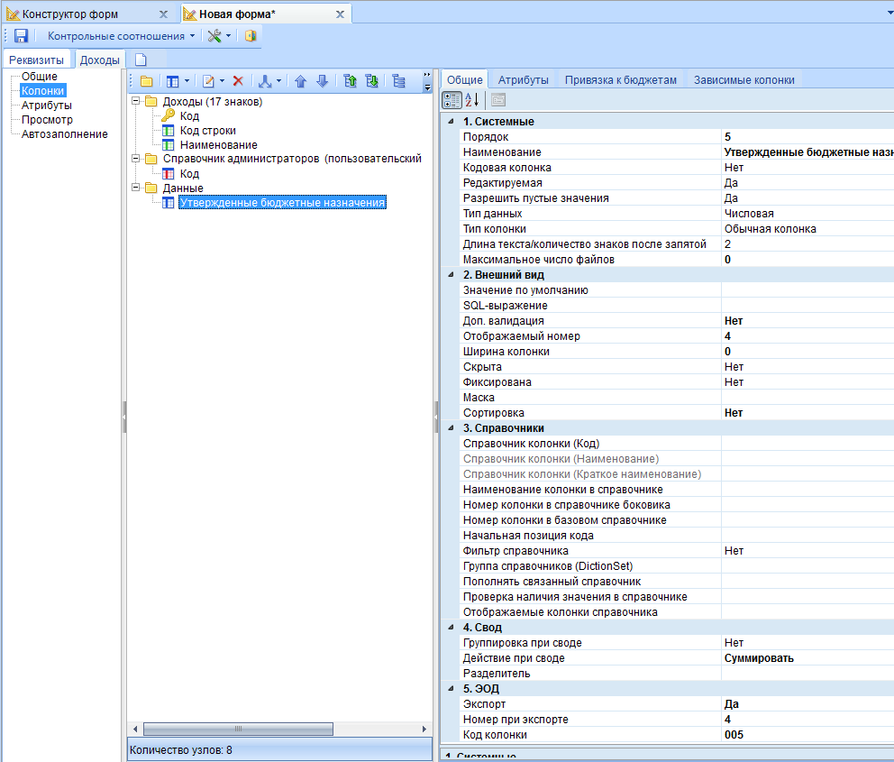

Рисунок 94. Свойства добавленной колонки

Аналогично добавляются колонки «Исполнено» и «Неисполненные назначения».

В свойствах колонки «Исполнено» необходимо указать:

в поле «Наименование» – Исполнено;

«Отображаемый номер» – 5;

«Номер при экспорте» – 5.

В свойствах колонки «Исполнено» необходимо указать:

в поле «Наименование» – Неисполненные назначения;

«Отображаемый номер» – 6;

«Номер при экспорте» – 6.

Аналогично добавляются таблицы Расходы и Источники.

# 3.2.2. Создание формы с автоинкрементной колонкой на примере формы 0503125

Автоинкрементная колонка применяется, если в форме используется нумерация строк по порядку.

В режиме **«Конструктор форм» НАВИГАТОР => СВОД-СМАРТ => КОНСТРУКТОР ФОРМ** необходимо нажать кнопку  **Создать,** расположеннуюна панели инструментов *(Рисунок 95).*



Рисунок 95. Создание новой формы

В открывшемся окне «Новая форма» необходимо указать *(Рисунок 96)*:

в поле «Код» – 0503125,

«Наименование» – Справка по консолидируемым расчётам,

«Дата начала» – 01.01.2015,

«Период»– Месячная,

«Системная форма» – Да,

«Автозаполнение» – Нет,

«Максимальное число файлов»– 0*.*

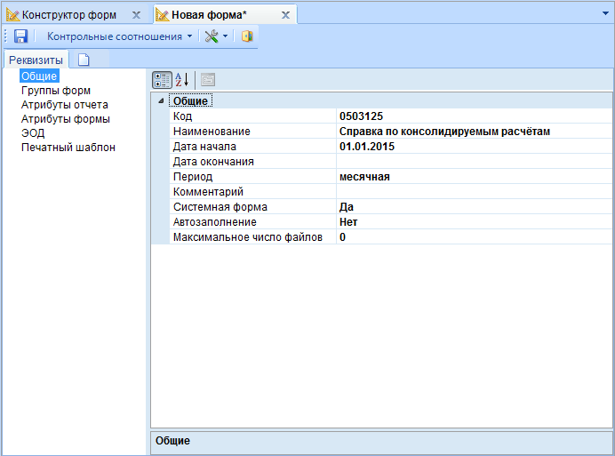

Рисунок 96. Вкладка " Реквизиты". Раздел "Общие"

В разделе «Атрибуты отчета» необходимо добавить атрибут Код счета бюджетного учета – REPORTS_ATR_ACC. Для этого на панели инструментов необходимо нажать кнопку  **Добавить** и в открывшемся окне выбрать справочник REPORTS_ATR_ACC *(Рисунок 97)*.

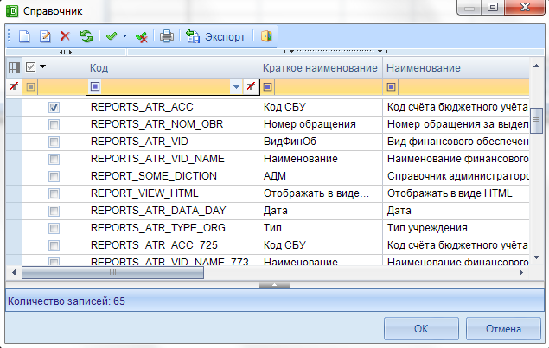

Рисунок 97. Выбор атрибута отчета

В разделе «ЭОД» необходимо добавить формат Минфина. Для этого в меню кнопки  **Добавить** необходимо выбрать **Добавить существующий** *(Рисунок 98).*

**

Рисунок 98. Панель инструментов списка форматов

В открывшемся окне «Справочник» выбрать SAVED_FORM_MZ_225и нажать **ОК** *(Рисунок 99).*

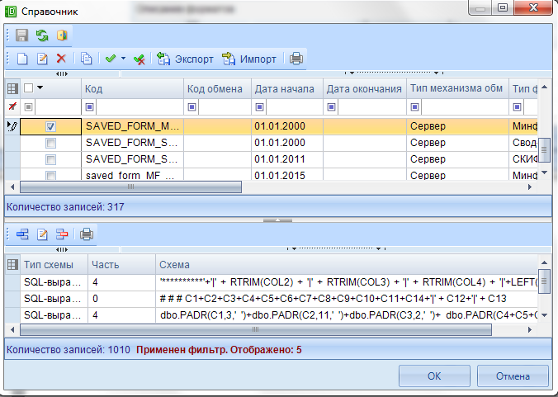

Рисунок 99. Добавление справочника ЭОД

Для добавления таблицы необходимо нажать кнопку  **Создать** *(Рисунок 100).*



Рисунок 100. Добавление таблицы

По умолчанию таблица добавляется с наименованием «Таблицы 1». Для изменения наименования необходимо нажать правой кнопкой мыши в наименовании таблицы, и в открывшемся списке выбрать Переименовать *(Рисунок 101)* и изменить наименование на «Доходы»*.*



Рисунок 101. Меню изменения наименования таблицы

Для выбора значений из справочника в форме необходимо подключить справочник боковика в таблице. В меню кнопки  поля **«Боковик (код)»** необходимо выбрать пункт **Выбрать справочник** *(Рисунок 102).*



Рисунок 102. Подключение справочника боковика

В открывшемся окне «Универсальный справочник» необходимо выбрать справочник 0503125_INC_CODE и нажать **ОК** *(Рисунок 103).*

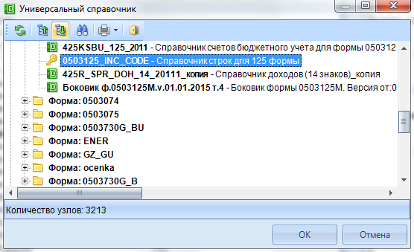

Рисунок 103. Выбор справочника боковика

В пункте «Справочники» необходимо указать *(Рисунок 104):*

в поле «Фильтр боковика» – Нет;

«Фильтр группы» – Нет;

«Пополняемый боковик» – Да;

«Тип видимости таблицы» – Сохраненные и фиксированные строки;

«Печать таблицы» – Сохраненные и фиксированные строки;

«Схема печати» – Нет;

«Итоговая группа» – Нет;

«Сводная группа» – Нет;

«Досчет по дереву» – Нет;

«Досчет по дереву групп» – Нет.

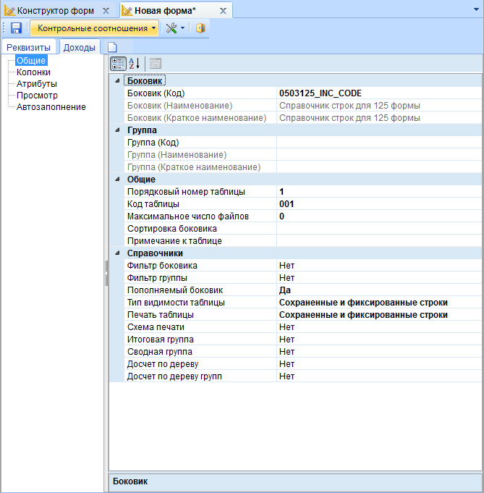

Рисунок 104. Заполненный раздел "Общие"

Для добавления колонок необходимо перейти в раздел «Колонки». По умолчанию добавилась колонка из справочника боковика *(Рисунок 105).*

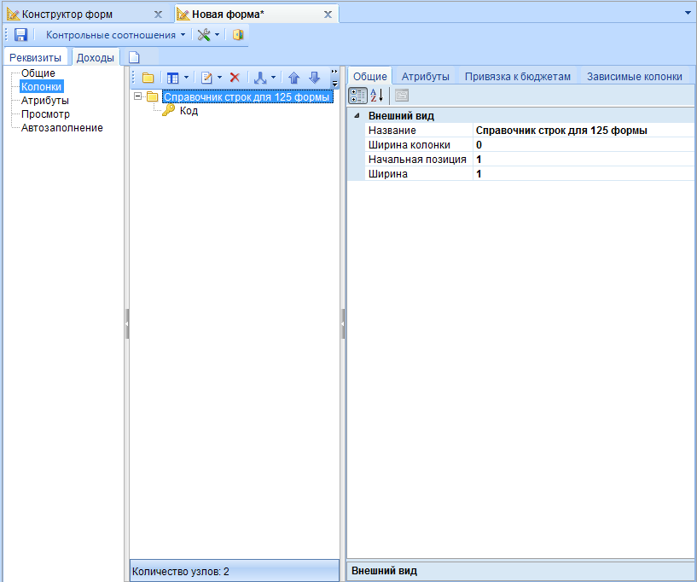

Рисунок 105. Добавленные колонки справочника боковика

Для отделения колонок боковика от простых колонок необходимо добавить новую группу, нажав на панели инструментов кнопку  **Добавить заголовок*.***

Для изменения наименования добавленной группы необходимо в свойствах на вкладке *«Общие»* изменить наименование в поле «Наименование» на Контрагент *(Рисунок 106).*

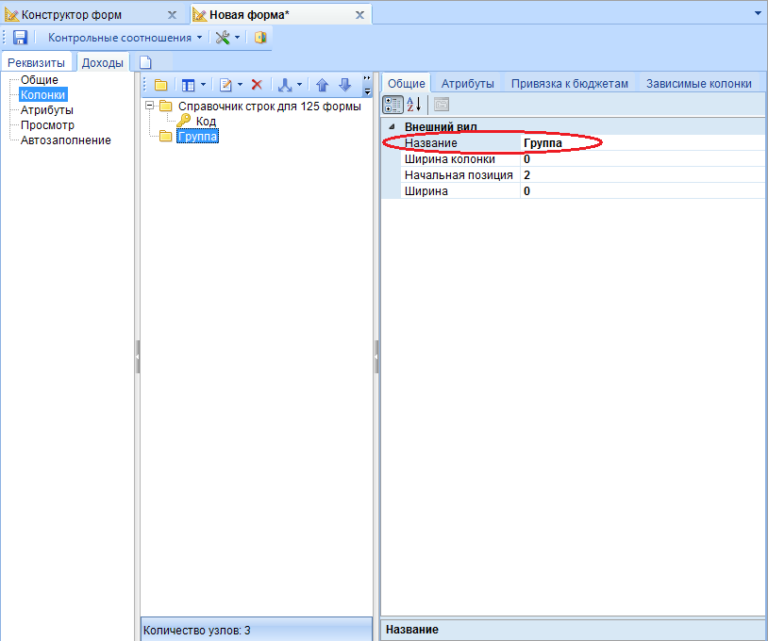

Рисунок 106. Изменение наименования группы

Для добавления колонок в группу необходимо выделить ее и нажать кнопку  **Добавить колонку.** В меню выбрать «Обычная колонка» *(Рисунок 107).*



Рисунок 107. Добавление обычной колонки

К добавленной колонке «Данные 2» необходимо подключить справочник. Для этого в меню кнопки  поля «Справочник колонки (Код)» необходимо выбрать пункт **Выбрать справочник** *(Рисунок 108).*

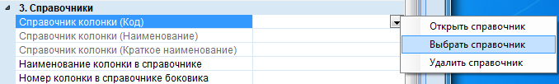

Рисунок 108. Подключение справочника к колонке

В открывшемся окне «Справочник» необходимо найти справочник ОРГАНИЗАЦИИ и выбрать колонку «Наименование» *(Рисунок 109).*

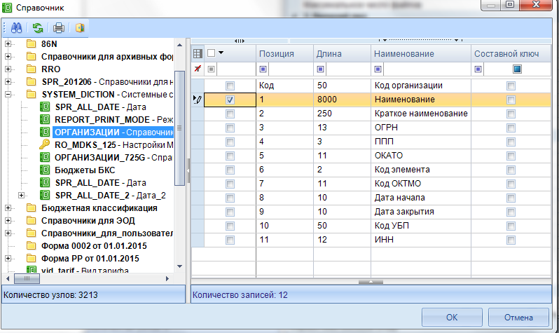

Рисунок 109. Выбор подключаемой колонки

Наименование колонки автоматически изменится на наименование выбранной колонки.

В свойствах колонки необходимо указать *(Рисунок 110):*

«Тип данных» – Текстовая;

«Длина текста/количество знаков после запятой» – 8000

«Отображаемый номер» – 1;

«Группировка при своде» – Да;

«Действие при своде» – Взять максимальное значение;

«Экспорт» – Да;

«Номер при экспорте» – 2.

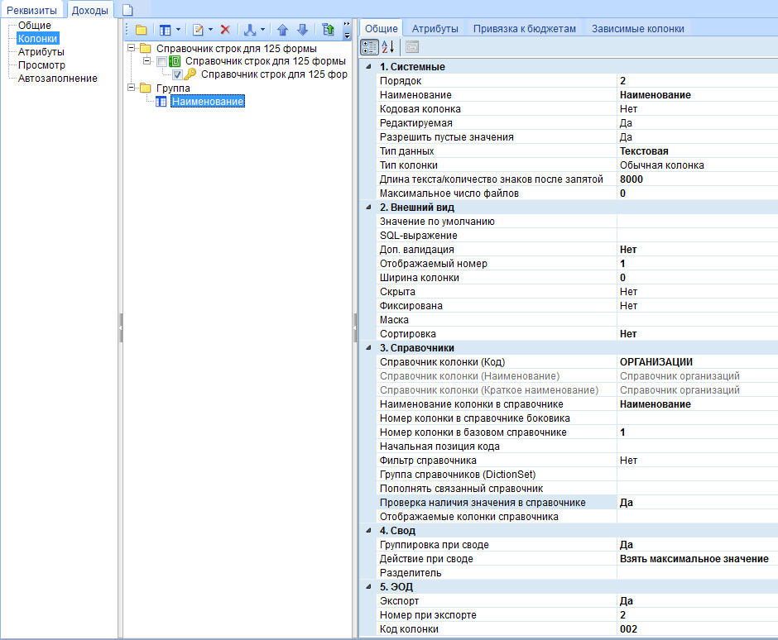

Рисунок 110. Свойства добавленной колонки "Наименование"

Аналогично добавляются остальные колонки таблицы.

Для добавления зависимых колонок необходимо перейти на вкладку *«Зависимые колонки».* На панели инструментов нажать кнопку  **Добавить** и в открывшемся окне отметить необходимые колонки *(Рисунок 111).*

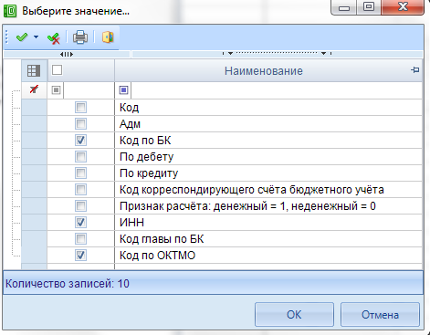

Рисунок 111. Выбор зависимых колонок

Аналогично добавляются остальные таблицы.

# 3.3. Создание пользовательской формы

Рассмотрим создание динамической пользовательской формы *(Рисунок 112).*

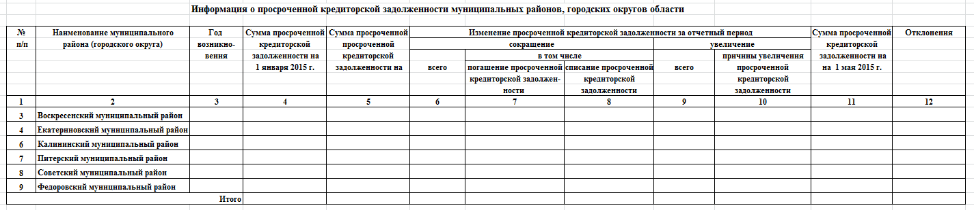

Рисунок 112. Пользовательская форма

Для создания справочников необходимо в режиме **«Универсальный справочник»** **НАВИГАТОР => СВОД-СМАРТ => СПРАВОЧНИКИ => УНИВЕРСАЛЬНЫЙ СПРАВОЧНИК** в меню кнопки  **Добавить группу**, расположенной на панели инструментов, выбрать **Добавить группу** *(Рисунок 113).*

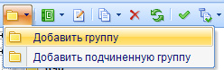

Рисунок 113. Добавление группы справочника

В открывшемся окне «Свойства» необходимо указать свойства группы *(Рисунок 114):*

в поле «Код» – Просроченная кредиторская задолженность (длина кода не должна превышать 256 символов);

«Наименование» – Просроченная кредиторская задолженность;

«Краткое наименование» – Просроченная кредиторская задолженность.

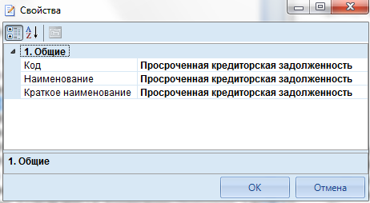

Рисунок 114. Свойства группы

Для создания подчиненного справочника необходимо выделить группу и на панели инструментов в меню кнопки  **Добавить справочник** выбрать **Добавить подчиненный справочник** *(Рисунок 115).*

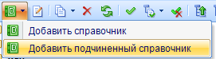

Рисунок 115. Добавление справочника

В окне справочника на вкладке *«Общие»* необходимо указать *(Рисунок 116):*

в поле «Код» – Код МР;

«Наименование» – Код муниципального района;

«Краткое наименование»– Код муниципального района.

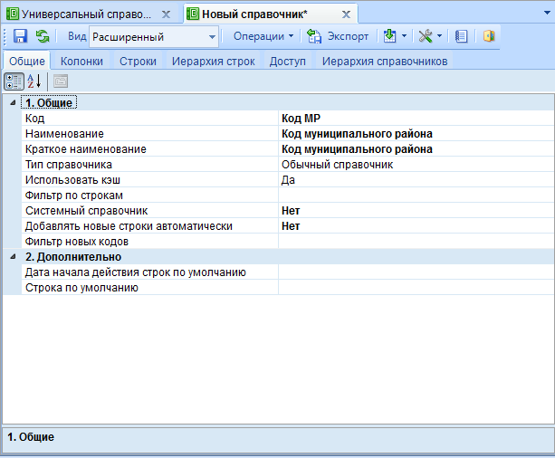

Рисунок 116. Вкладка "Общие" справочника

На вкладке *«Колонки»* необходимо в свойствах колонки «Код» в поле «Длина**»** указать 5 *(Рисунок 117).*

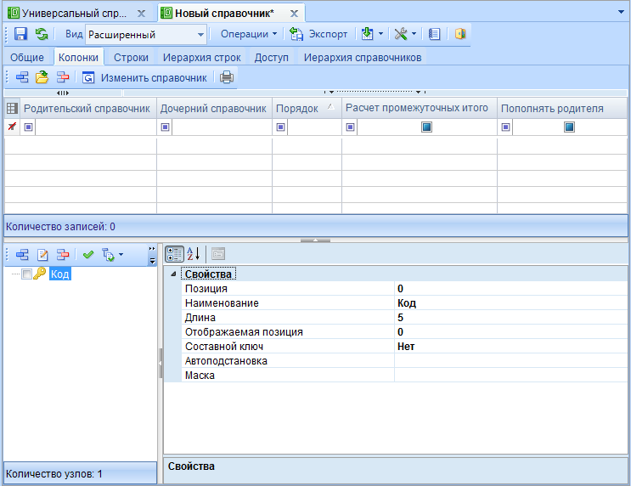

Рисунок 117. Свойства колонки "Код"

Необходимо добавить колонку «Наименование МР», указав значение в поле **«Длина»** 500 *(Рисунок 118).*

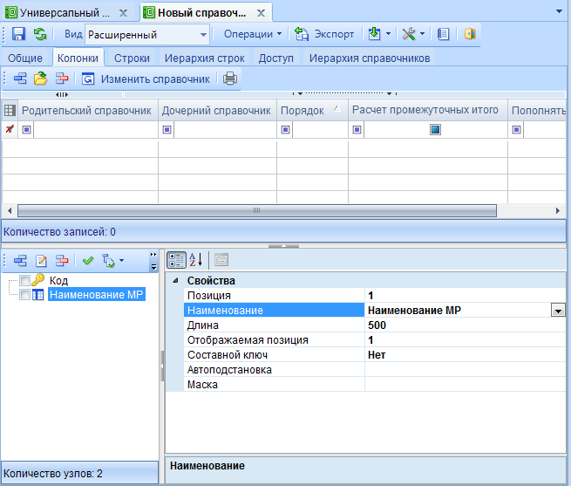

Рисунок 118. Свойства колонки "Наименование"

Для сохранения справочника необходимо нажать кнопку  **Сохранить**, расположенную на панели инструментов справочника.

После сохранения справочник необходимо обновить, нажав на панели инструментов кнопку  **Обновить** *(Рисунок 119).*



Рисунок 119. Панель инструментов справочника

Для загрузки строк необходимо нажать кнопку  **Загрузить из Excel**, расположенную на панели инструментов вкладки «*Строки»* *(Рисунок 120).*



Рисунок 120. Панели инструментов табличной части справочника

В открывшемся окне «Добавление строк» необходимо указать *(Рисунок 121):*

в поле «Дата» – 01.01.2015;

в графе «Код» – код муниципального района;

«Наименование» – наименование муниципального района.

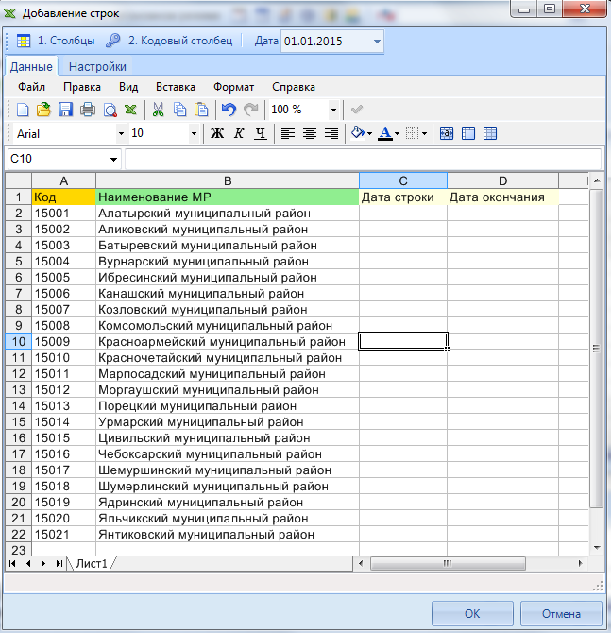

Рисунок 121. Добавление строк в справочник

После заполнения справочника необходимо его сохранить.

Необходимо создать справочник боковика для формы.

В окне справочника на вкладке *«Общие»* необходимо указать *(Рисунок 122):*

в поле «Код» – Боковик формы;

«Наименование» – Боковик формы Просроченная кредиторская задолженность;

«Краткое наименование» – Боковик формы Просроченная кредиторская задолженность;

«Добавлять новые строки автоматически» – Да.

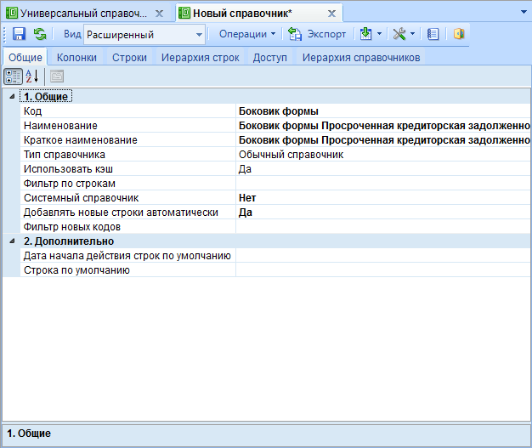

Рисунок 122. Вкладка "Общие" справочника боковика

На вкладке *«Колонки»* необходимо *(Рисунок 123):*

в поле «Длина» колонки «Код» указать значение 9;

добавить колонку «Наименование МР»

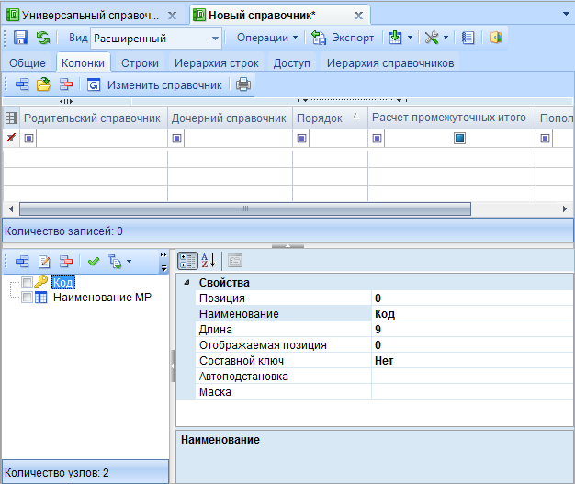

Рисунок 123. Вкладка "Колонки" справочника боковика

Кодовая колонка справочника боковика будет состоять из 9 символов, где с 1 по 5 символ – код муниципального района, с 6 по 9 – год возникновения

Для того чтобы в справочник боковика подтягивались наименования муниципальных районов в справочнике боковика для колонки «Наименование МР» в поле «Автоподстановка» необходимо прописать автозаполнение *(Рисунок 124).*

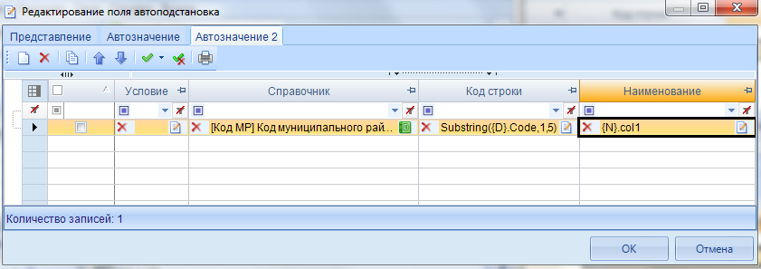

Рисунок 124. Окно" Редактирование поля автозначение 2"

На вкладке *«Строки»* необходимо добавить итоговую строку с кодом 888880000, где 88888 – итог по всем районам, 0000 – итог по всем годам *(Рисунок 125).*

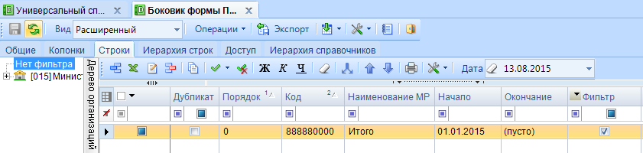

Рисунок 125. Добавление итоговой строки в справочник боковика

Для создания шаблона формы необходимо нажать кнопку  **Создать**, расположенную на панели инструментов режима **«Конструктор форм»**.

На вкладке *«Реквизиты»* в разделе «Общие» необходимо указать *(Рисунок 126):*

«Код» – Кредиторская задолженность;

«Наименование» – Информация о просроченной кредиторской задолженности муниципальных районов, городских округов области;

«Дата начала» – 01.01.2015;

«Период» – Месячная;

«Автозаполнение» – Нет.

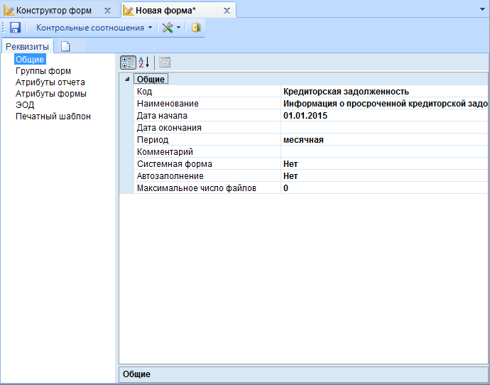

Рисунок 126. Вкладка "Реквизиты" раздел "Общие"

Для добавления таблицы необходимо нажать кнопку .

Для привязки справочника боковика к таблице необходимо в поле «Боковик (Код)» выбрать справочник Боковик формы Просроченная кредиторская задолженность *(Рисунок 127).*

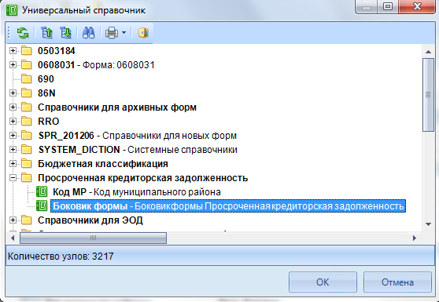

Рисунок 127. Выбор справочника боковика

В разделе «Общие» таблицы указать *(Рисунок 128):*

«Пополняемый боковик» – Да;

«Тип видимости таблицы» – Сохраненные и фиксированные строки;

«Печать таблицы» – Сохраненные и фиксированные строки.

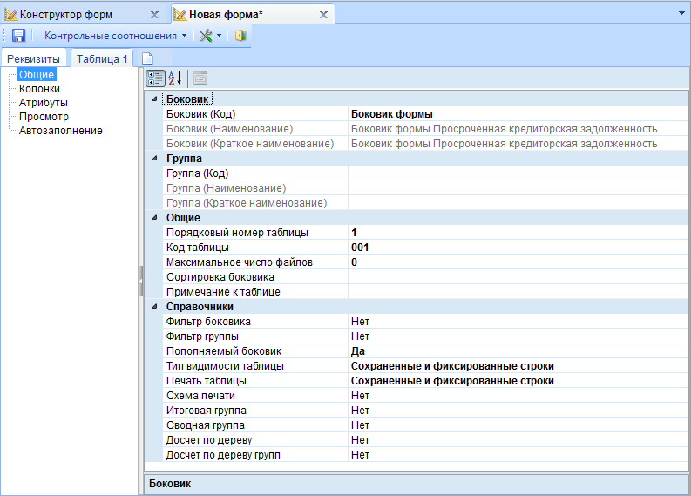

Рисунок 128. Раздел "Общие"

После выбора справочника боковика в разделе «Колонки» автоматически добавлены колонки справочника боковика.

Для того чтобы в колонку «Код» справочника боковика заносилось 9-значное значение необходимо разбить кодовую колонку на составные.

Для этого на панели инструментов необходимо в меню кнопки  **Разбить кодовый столбец** выбрать **Пользовательское разбиение** *(Рисунок 129).*

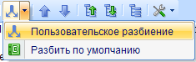

Рисунок 129. Меню кнопки Разбить кодовый столбец

В открывшемся окне «Разбиение колонки Код» необходимо нажать кнопку  **Создать** (Ctrl+N), расположенную на панели инструментов *(Рисунок 130).*

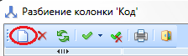

Рисунок 130. Меню окна "Разбиение колонки"

В созданной строке необходимо указать *(Рисунок 131):*

в графе «Наименование» - Код МР;

«Начальная позиция кода» - 1.

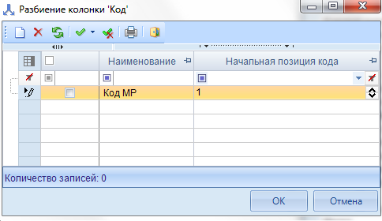

Рисунок 131. Разбиение кодовой колонки на составные

Аналогично добавить строку с наименованием Год возникновения и начальной позицией кода 6 символа *(Рисунок 132).*

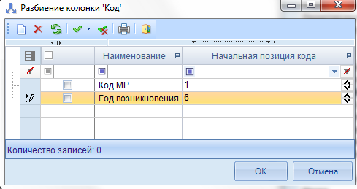

Рисунок 132. Разбиение кодовой колонки на составные

Для выбора районов и поселений из справочника после разбиения колонки на составные необходимо изменить подключенные к колонкам справочники.

К колонке «Код МР» необходимо подключить справочник Код МР. Для этого в пункте «Справочник колонки (Код)» в свойствах колонки необходимо выбрать пункт **Выбрать справочник.** В открывшемся окне «Справочник» необходимо найти справочник «Код МР», выбрать колонку «Код» и нажать **ОК** *(Рисунок 133).*

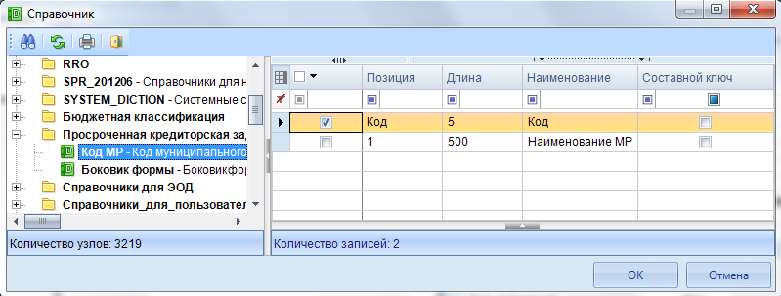

Рисунок 133. Выбор справочника

У столбца Год возникновения необходимо удалить подключенный справочник. Для этого в пункте «Справочник колонки (Код)» в свойствах колонки необходимо выбрать пункт **Удалить справочник** *(Рисунок 134).*

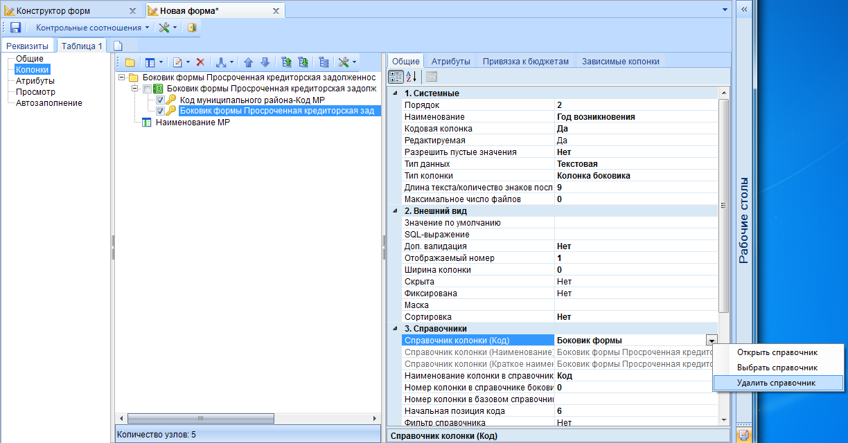

Рисунок 134. Удаление справочника колонки

Если у кодов районов разное количество знаков, то в поле **«SQL-выражение»** необходимо прописать LTRIM(COL) *(Рисунок 135).*

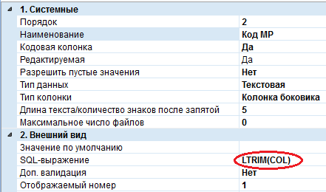

Рисунок 135. SQL-выражение

Для того чтобы переместить колонку «Наименование МР» перед колонкой «Код МР» необходимо на панели инструментов нажать кнопку  **Переместить вверх** *(Рисунок 136).*



Рисунок 136. Перемещение колонки

Для того чтобы наименование района проставлялось с выбором кода района необходимо указать зависимые колонки. Необходимо выделить колонку «Код МР» и перейти на вкладку *«Зависимые колонки»,* на панели инструментов нажать кнопку  **Создать** (Ctrl+Shift+I) *(Рисунок 137).*



Рисунок 137. Добавление зависимых колонок

В открывшемся окне «Выберите значение» необходимо отметить зависимые колонки *(Рисунок 138).*

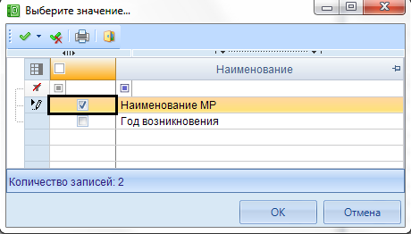

Рисунок 138. Выбор зависимых колонок

Для разделения обычных колонок и колонок боковика необходимо добавить группу Данные *(Рисунок 139).*

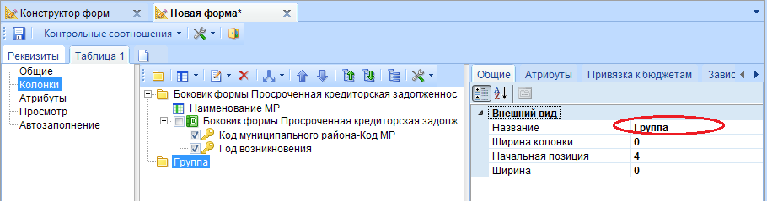

Рисунок 139. Добавление группы "Данные"

Для добавления колонки необходимо в мню кнопки **Добавить колонку** выбрать **Обычная колонка** *(Рисунок 140).*

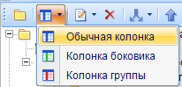

Рисунок 140. Добавление обычной колонки

В поле «Наименование» необходимо указать Сумма просроченной кредиторской задолженности на 1 января текущего года *(Рисунок 141).*

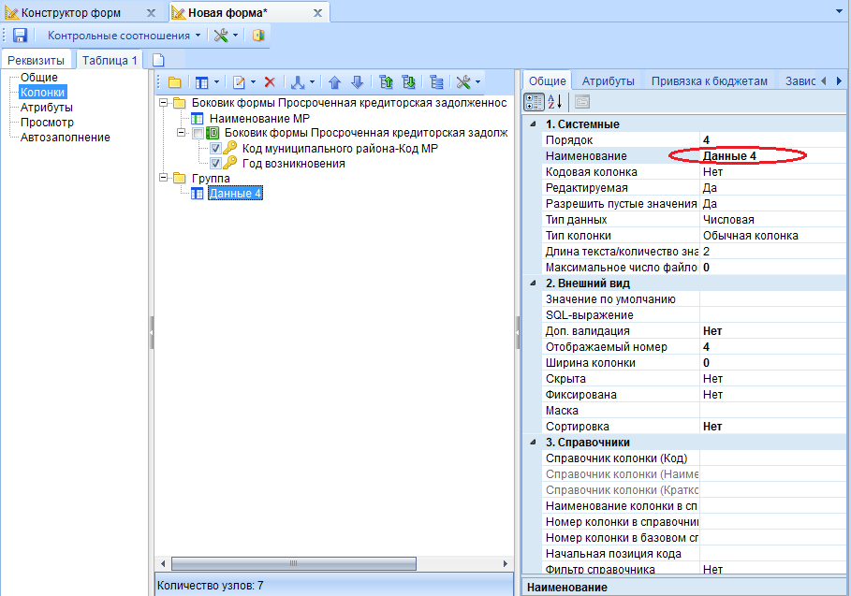

Рисунок 141. Изменение наименования колонки

Аналогично необходимо добавить колонки:

* Сумма просроченной кредиторской задолженности на 1 число предыдущего месяца;
* Изменение просроченной кредиторской задолженности за отчетный период: сокращение в т.ч. всего;
* Изменение просроченной кредиторской задолженности за отчетный период: сокращение в т.ч. погашение просроченной кредиторской задолженности;
* Изменение просроченной кредиторской задолженности за отчетный период: сокращение в т.ч. списание просроченной кредиторской задолженности;
* Изменение просроченной кредиторской задолженности за отчетный период: увеличение всего;
* Изменение просроченной кредиторской задолженности за отчетный период увеличение: причины увеличения просроченной кредиторской задолженности;
* Сумма просроченной кредиторской задолженности на 1 число текущего месяца;
* Отклонения.

Для сохранения формы необходимо нажать кнопку  **Сохранить** (Ctrl+S), которая расположена на панели инструментов *(Рисунок 142).*



Рисунок 142. Панель инструментов шаблона формы

# 4. Создание внутридокументных контрольных соотношений

Для создания правила необходимо открыть режим **«Внутридокументные КС».** Существует несколько способов вызова режима:

* выбрав **Внутридокументные** в меню кнопки **Контрольные соотношения** в реестре режима **«Конструктор форм»** *(Рисунок 143);*

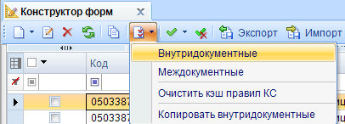

Рисунок 143. Открытие режима "Внутридокументные КС" из реестра режима "Конструктор форм"

* выбрав **Внутридокументные КС** в меню кнопки **Контрольные соотношения** в шаблоне формы *(Рисунок 144).*

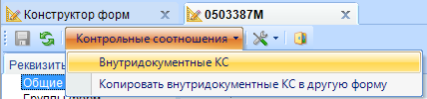

Рисунок 144. Открытие режима "Внутридокументные КС" из шаблона формы

Панель инструментов режима состоит из кнопок *(Рисунок 145):*



Рисунок 145. Панель инструментов режима "Внутридокументные КС"

1 – **Отображать группы** – отображает / скрывает имеющиеся группы. По умолчанию всегда включена.

2 – **Обновить** (Ctrl+R) – обновление имеющихся групп и правил.

3 – **Выход** – выход из режима.

Режим поделен на 2 части: левая часть «Группы правил» и правая часть – правила.

На панели инструментов окна «Группы правил» расположены кнопки *(Рисунок 146):*



Рисунок 146. Панель инструментов окна "Группы форм"

1 – **Создать** (Ctrl+N) – создание новой группы правил.

2 –**Редактирование** (Ctrl+E) – редактирование группы правил.

3 – **Копировать** (Ctrl+C) – копирование группы правил.

4 – **Удалить** – удаление группы правил.

5 – **Инверсия** (Ctrl+A) – выделение необходимых групп. Имеет дополнительное меню, состоящее из пунктов: Инверсия, С начала до текущей строки, Отметить все, С текущей до конца, Между отмеченными *(Рисунок 5).*

6 – **Разметить все** (Ctrl+U) – снятие выделенных групп.

7 – **Печать** (Ctrl+P) – вывод в Excel списка групп.

8 – **Экспорт** – экспорт выбранных правил.

9 – **Импорт** – импорт выбранных правил.

10 – **НГ** – Не показывать старые группы – скрытие закрытых групп.

11 – **Массовая замена** – массовая замена формы в правилах.

12 – **Массовое редактирование** – массовое редактирование правил.

Для корректного расчета итогов необходимо добавлять правила в группу.

Для создания группы необходимо нажать кнопку  **Создать** на панели инструментов левой части окна *(Рисунок147).*

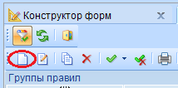

Рисунок 147. Панель инструментов Группы правил

В открывшемся окне «Редактирование» необходимо указать *(Рисунок148):*

«Код» - 1;

«Наименование» - Расчет и проверка;

«Дата начала» - 01.01.2015;

Отдельная процедура расчета;

Отдельная процедура проверки.

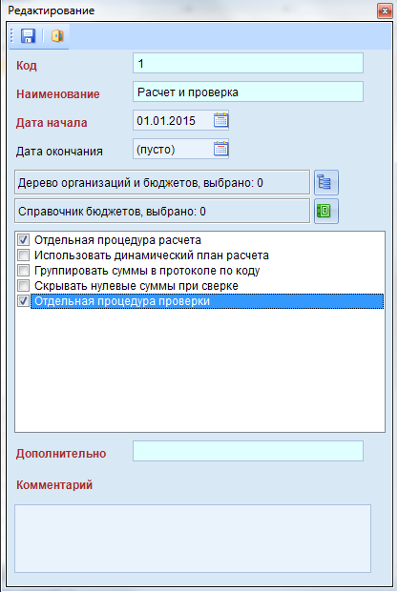

Рисунок 148. Свойства группы

Для сохранения группы необходимо нажать кнопку  **Сохранить** на панели инструментов.

Правая часть окна состоит из двух вкладок: *«Системные правила»* – отображаются контроли, созданные по требованиям МФ РФ и *«Пользовательские правила»* – отображаются контроли, созданные пользователями.

Панель инструментов правой части окна состоит из кнопок *(Рисунок 149):*



Рисунок 149. Панель инструментов правой части окна

1 – **Создать** – создание нового правила. В меню кнопки расположен **Добавить существующее** *(Рисунок 150).*



Рисунок 150. Меню кнопки "Создать"

2 – **Редактирование** (Ctrl+E) – открывает правило на редактирование.

3 – **Копирование** (Ctrl+C) – копирование выбранного правила.

4 – **Перемещение** – состоит из пунктов: Копировать в – копирует правила из одной группы в другую. Переместить в – перемещает правила из одной группы в другую.

5 – **Удалить** – удаление выбранных правил.

6 – **Инверсия** (Ctrl+A) – выделение необходимых правил. Имеет дополнительное меню, состоящее из пунктов: Инверсия, С начала до текущей строки, Отметить все, С текущей до конца, Между отмеченными *(Рисунок 5).*

7 – **Разметить все** (Ctrl+U) – снятие выделения с правил.

8 – **Печать** (Ctrl+P) – Вывод в Excel списка правил.

9 – **Включить в группу** – добавление правила в выбранную группу.

10 – **Исключить из группы** – исключения правила из группы.

11 – **Правила на дату** – отображение правил, действующих на заданную дату.

Для создания правила необходимо нажать кнопку  **Создать**, расположенную на панели инструментов. Откроется окно редактирования правила *(Рисунок 151).*

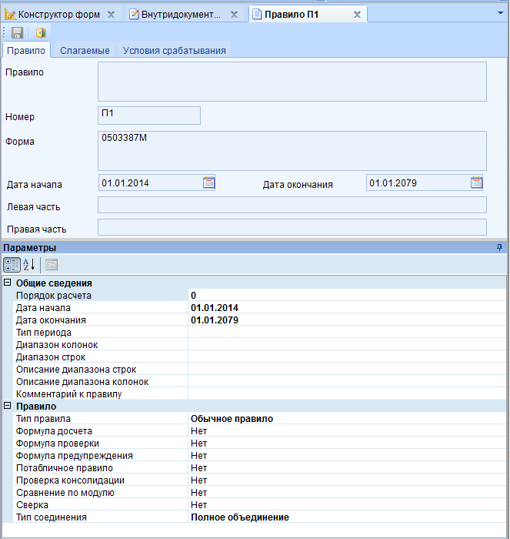

Рисунок 151. Окно Создания/Редактирования правила

Окно «Правило» состоит из вкладок *«Правило»,* *«Слагаемые»* и *«Условия срабатывания».*

Вкладка *«Правило»,* поделенная на две части: верхняя и нижняя, содержит общие сведения и параметры правила. В поле «Правило» отображается созданное правило, в поле «Номер» автоматически присваивается значение по порядку. В поле «Форма» автоматически прописывается код формы. В полях «Дата начала» и «Дата окончания» указывается дата начала и окончания действия правила соответственно. Поля «Левая» и «Правая часть» формируются автоматически на основании созданных слагаемых. Эти поля редактируемы, в них можно прописывать сложные арифметические действия и вводить константу.

В пункте «Общие» сведения параметров указываются:

Порядок расчета – в зависимости от указанного значения будет выполняться расчет правил. Порядок указывается, начиная с 0 и выше. Чем ниже порядок, тем приоритетнее расчет. Порядок расчета не распространяется на формулу проверки.

Дата начала – дата начала действия правила.

Дата окончания – дата окончания действия правила.

Тип периода – в зависимости от периода, в которой собирается форма, указывается год – 1, полугодие – 2, квартал – 3, месяц – 4. Если правило действует в определенном месяце, необходимо указать Mх, где х – номер месяца. Например, если правило действует в январе необходимо проставить значение M1.

Диапазон колонок – указываются номера колонок через запятую, к которым применяется правило. Пустое поле означает, что правило применяется ко всем колонкам.

Диапазон строк – указываются номера строк, к которым применяется правило. Пустое поле означает, что правило применяется ко всем строкам.

Описание диапазона строк – указывается комментарий к диапазону строк.

Описание диапазона колонок – указывается комментарий к диапазону колонок.

Комментарий к правилу – указывается комментарий к правилу, который будет выводиться в описании правила при проверке внутридокументных КС.

В пункте «Правило» параметров указываются:

Тип правила – указывается тип создаваемого правила. В меню кнопки  можно выбрать один из представленного перечня:

* Обычное правило – правило досчета или проверки.
* Правило исключения досчета по дереву – позволяет, не меняя иерархии в дереве, снять досчет по коду; снимать досчет с конкретных столбцов.
* Досчет по дереву при наличии данных – позволяет описать иерархию досчета, используя правила.
* Правило запрета – в динамических формах позволяет формировать правила запрета ввода в ячейки.
* Правила досчета по иерархии – позволяет выполнять расчет по иерархии, выстроенной в справочнике.
* Правило досчета по иерархии групп – позволяет выполнять расчет по иерархии в группах.

Формула досчета – если указано Да, то правило используется при расчете итогов в форме.

Формула подкраски – определяет будет ли подкрашиваться итоговая ячейка.

Формула проверки – если указано Да, то правило используется при проверке КС в форме.

Формула предупреждения – служит для вывода сообщений при проверке, не является правилом, сообщающим об ошибке.

Потабличное правило – в случае, если стоит вместе со значением Да в строке «Формула досчета», то при досчете будет работать как обычное правило, но при проверке будет вызываться только в режиме «Проверить текущую таблицу».

Проверка консолидации – при установке галки в проверке контрольных соотношений будет вызываться дополнительное меню, в котором можно будет выбрать варианты проверять с проверкой по консолидации или без него.

Проверка консолидации - при выборе значения Да при проверке контрольных соотношений будет вызываться дополнительное меню, в котором имеется возможность выбора варианта проверки.

Сравнение по модулю – сравнение значений по модулю.

Сверка – если указано значение Да, то правило будет использоваться при сверке данных в форме. Правило не применяется к формулам досчета.

Тип соединения – в меню кнопки можно выбрать одно из значений: Полное объединение, Объединение по левой части, Объединение по правой части, Объединение по пересечению.

Вкладка *«Слагаемые»,* поделенная на две части, левая и правая, содержит список слагаемых, составляющих текущее правило. Между окнами «Слагаемые левая часть» и «Слагаемые правая часть» расположены кнопки **«Переместить слагаемое влево», «Переместить слагаемое вправо»** и поле «Знак» который содержит знак условия «=», «>», «<», «>=», «<=». *(Рисунок 152)*.

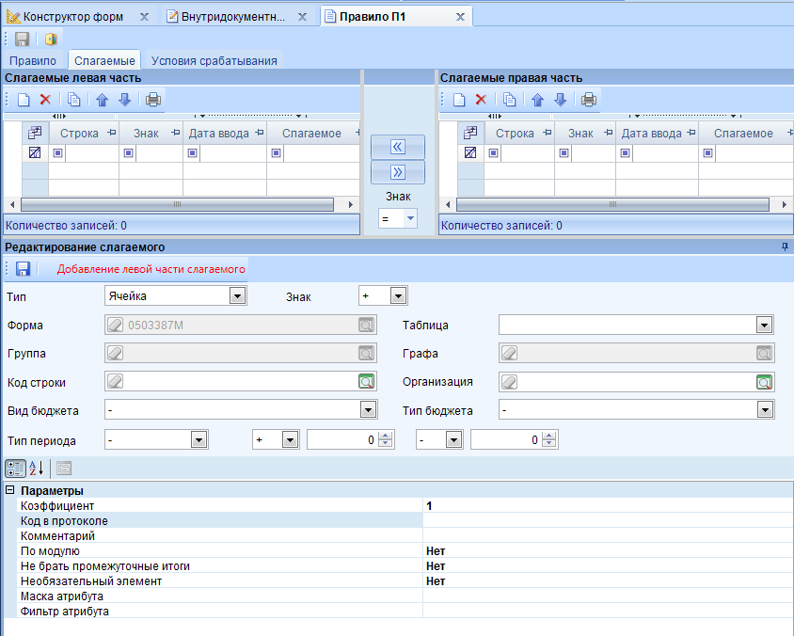

Рисунок 152. Вкладка "Слагаемые"

Вкладка *«Слагаемые»* состоит из 3 частей: «Слагаемые левая часть», «Слагаемые правая часть» и «Редактирование слагаемого». Слагаемые левой и правой части состоят из колонок: строка, Знак, Слагаемое, Строка. В окне «Слагаемые» левая часть указывается ячейка, в которую будет досчитываться правило. А в правой части окна – слагаемые, из которых будет рассчитываться итоговые ячейки.

Окно «Редактирование» слагаемого состоит из полей:

Тип:

Ячейка – расчетное значение по данным отчета.

Константа – постоянное числовое значение.

Процедура – расчетное значение, вычисляемое процедурой разработчиков.

Фильтр – расчетное значение по данным отчета, для расчета и проверке отчетов с динамическими строками.

Знак – выбор действия: сложение, вычитание, умножение, деление. По умолчанию указано сложение.

Форма – заполняется автоматически. По умолчанию код формы в которой создается правило.

Таблица – выбор таблицы, для которой создается правило.

Группа – выбирается условие расчета для группы.

Графа – выбор граф, на которое распространяется действие правила. Если графы не указаны, то правило действует на весь столбец.

Код строки – выбор строк, на которое распространяется действие правила. Если строки не указаны, то правило действует на все строки.

Организация – выбор организаций, для которой создается правило.

Вид бюджета – выбор бюджета, в котором должно действует правило.

Тип бюджета – выбор типа бюджета, в котором должно действовать правило.

Тип периода – выбор период, в котором действует правило.

В параметрах указываются:

Коэффициент – проставляется коэффициент для слагаемого, по умолчанию 1.

Код в протоколе – указывается код, который будет выводиться в протоколе при проверке правил.

Комментарий – вводится комментарий к слагаемому.

По модулю – если значение должно учитываться по модулю, необходимо выбрать «Да». Значение по умолчанию «Нет».

Не брать промежуточные итоги – показывает, учитываются ли строки с промежуточными итогами. Значение по умолчанию «Нет».

Необязательный элемент – если слагаемое равно нулю, то в протоколе оно не отображается. Значение по умолчанию «Нет».

Маска атрибута и Фильтр атрибута – заполняются, в случае если правило должно срабатывать для конкретного атрибута.

На вкладке *«Условия срабатывания»* указываются условия, при которых правило срабатывает (*Рисунок* *153*).

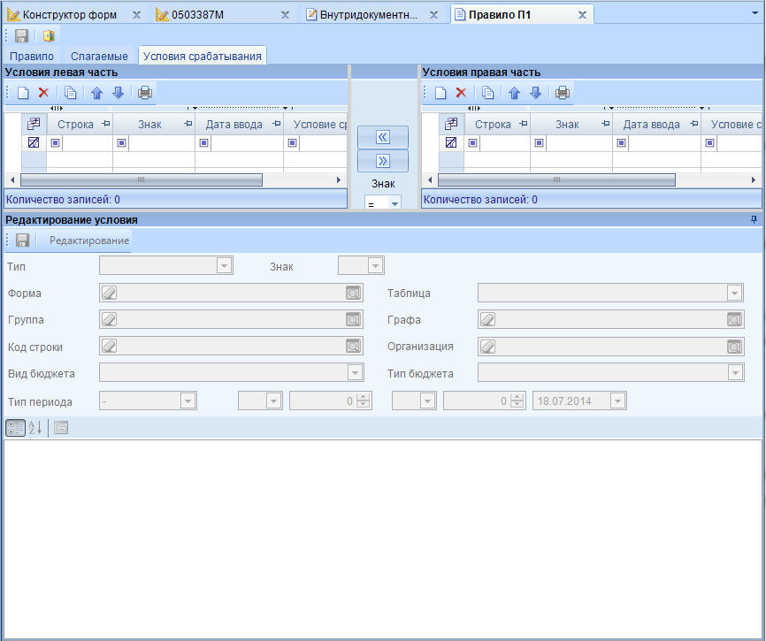

Рисунок 153. Вкладка "Условия срабатывания"

Вкладка заполняется аналогично вкладке *«Слагаемые».*

Созданные правила автоматически сохраняются во вкладку *«Пользовательские правила».*

# 4.1. Создание правила расчета строки для статической формы

Рассмотрим создание правила расчета строки для статической формы на примере формы 0503387.

В параметрах на вкладке *«Правило»* необходимо указать *(Рисунок 154):*

«Тип правила» – Общее правило;

«Формула досчета» – Да;

«Формула подкраски» – Да;

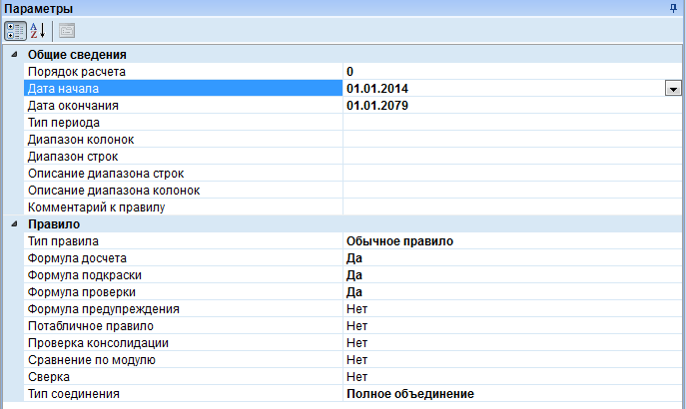

Рисунок 154. Параметры правила

На вкладке *«Слагаемые»* необходимо добавить слагаемые правой и левой части. Для добавления слагаемого левой части необходимо указать *(Рисунок 155):*

«Тип» – ячейка;

«Таблица» – [1] Таблица 1;

«Код строки» – 02000.

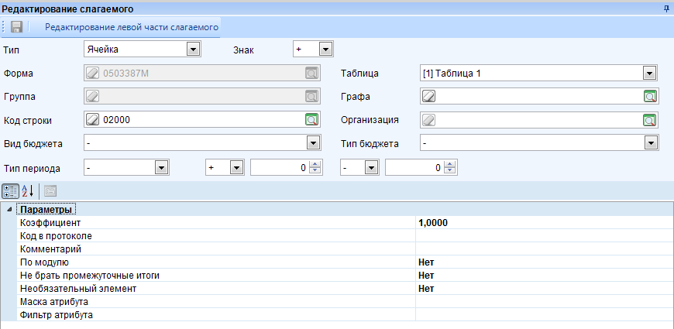

Рисунок 155. Параметры слагаемого

Для сохранения слагаемого необходимо нажать кнопку  **Сохранить** на панели инструментов *(Рисунок 156).*



Рисунок 156. Панель инструментов окна "Редактирование слагаемого"

Для добавления слагаемого правой части окна необходимо нажать кнопку  **Создать**, расположенную на панели инструментов окна *(Рисунок 157).*



Рисунок 157. Добавление слагаемого правой части окна

В окне редактирования слагаемого необходимо указать *(Рисунок 158):*

«Тип» – ячейка;

«Таблица» – [1] Таблица 1;

«Код строки» – 02001.

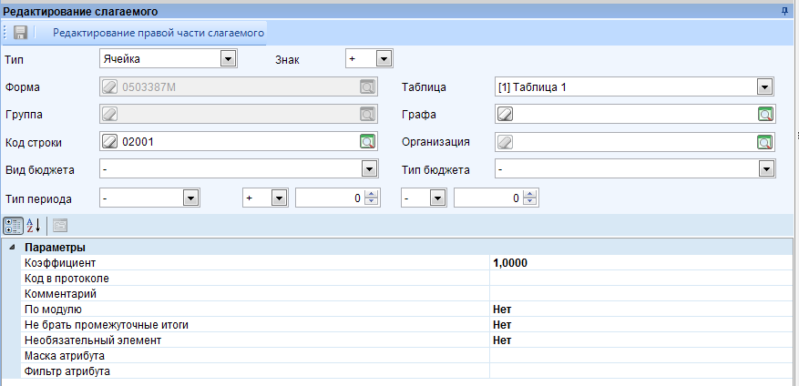

Рисунок 158. Редактирование слагаемого

Необходимо сохранить слагаемое при помощи кнопки ** Сохранить**.

Добавить второе слагаемое можно, воспользовавшись кнопкой  **Копировать**, которая расположена на панели инструментов *(Рисунок 159).*



Рисунок 159. Копирование слагаемого

В окне редактирования слагаемого необходимо изменить код строки на 02002 *(Рисунок 160).*

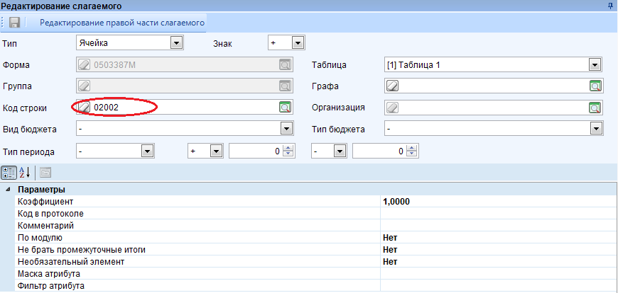

Рисунок 160. Редактирование слагаемого

Для сохранения правила необходимо нажать кнопку  **Сохранить** на панели инструментов правила *(Рисунок 161).*

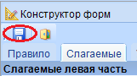

Рисунок 161. Панель инструментов правила

# 4.2. Создание правила досчета для динамической формы на примере пользовательской

Рассмотрим создание правила для итоговой строки по районам (городским округам) ХХХХ0000, где ХХХХ – код района (городского округа), 0000 – сумма за все года.

Для создания правила необходимо нажать кнопку  **Создать** на панели инструментов режима **«Внутридокументные КС»** *(Рисунок 162).*



Рисунок 162. Панель инструментов

На вкладке *«Правило»* необходимо указать *(Рисунок 163):*

«Тип правила» – Обычное правило;

«Формула досчета» – Да;

«Формула подкраски» – Да;

«Формула проверки» – Да.

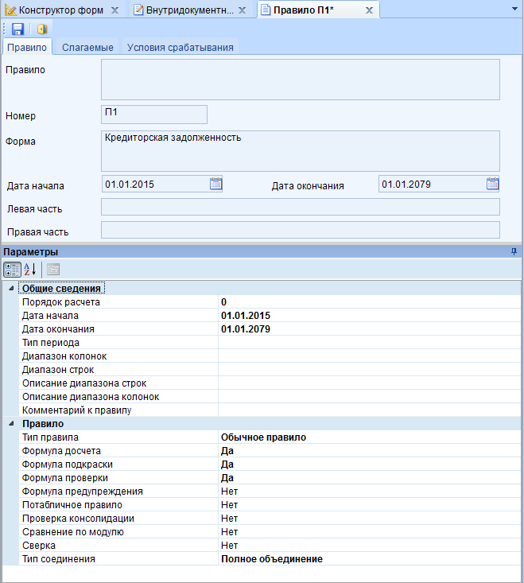

Рисунок 163. Вкладка "Правило"

В окне «Редактирование слагаемого» на вкладке *«Слагаемые»* необходимо указать *(Рисунок 164):*

«Тип» – фильтр;

«Таблица» – [1] Таблица 1.

В Параметрах:

«Маска» – CODE;

«Фильтр» - SUBSTRING(CODE,1,5)<>'88888' AND SUBSTRING(CODE,6,4)='0000'. Данное выражение означает что берется 5 символов, начиная с 1, которые не равны 88888 и 4 символа, начиная с 6, равные 0000.

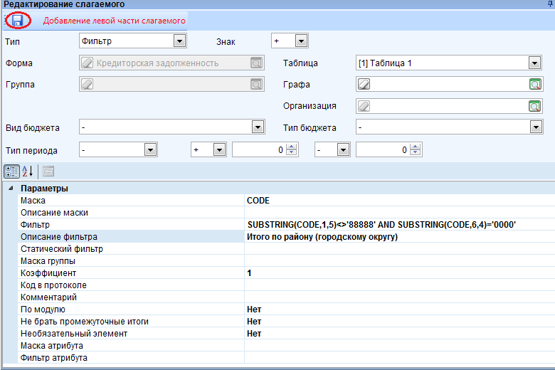

Рисунок 164. Редактирование и сохранение слагаемого итоговой строки

Для добавления слагаемого правой части окна необходимо в окне «Слагаемое правая часть» нажать кнопку  **Создать**, которая расположена на панели инструментов.

В добавленной строке необходимо заменить параметры, указанные в полях *(Рисунок 165):*

«Маска» – SUBSTRING(CODE,1,5)+'0000'. Данное выражение означает, что код подытоговой строки состоит из 5 символов кода, начиная с 1, и 0000.

«Фильтр» – SUBSTRING(CODE,1,5)<>'88888' AND SUBSTRING(CODE,6,4)<>'0000'. Данное выражение означает, что подытоговая строка будет досчитываться из строк, у которых 5 символов кода, начиная с 1, не равны 88888 и 4 символа кода, начиная с 6, не равны 0000.

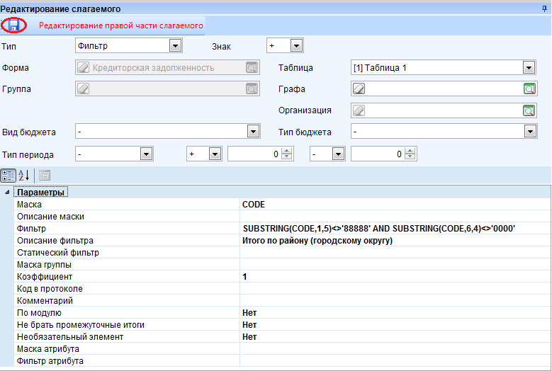

Рисунок 165. Редактирование и сохранение слагаемого

Для сохранения правила необходимо нажать кнопку  **Сохранить**, которая расположена на панели инструментов правила.

Рассмотрим создание правила для итоговой строки Итого.

Необходимо создать новое правило при помощи кнопки  **Создать**, которая расположена на панели инструментов режима **«Внутридокументные КС».**

На вкладке *«Правило»* в параметрах необходимо указать *(Рисунок 166):*

«Тип правила» – Обычное правило;

«Формула досчета» – Да;

«Формула подкраски» – Да;

«Формула проверки» - Да.

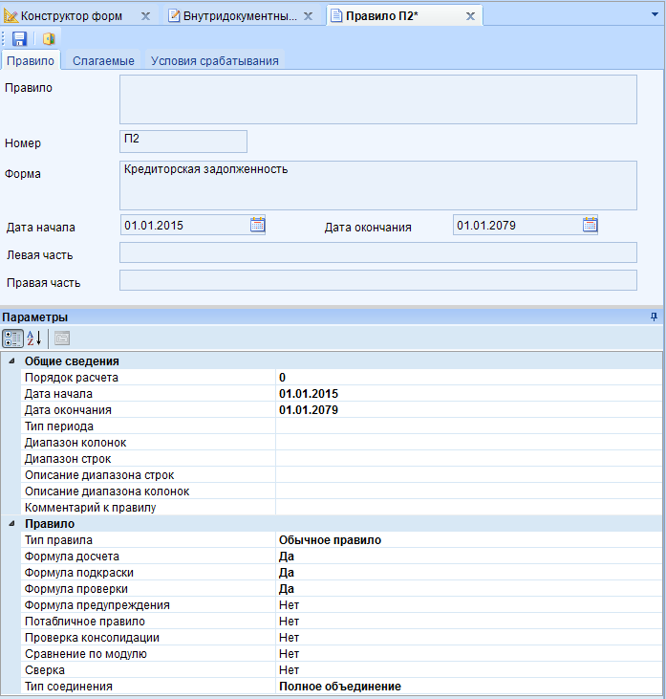

Рисунок 166. Заполненная вкладка "Правило"

Для слагаемого правой части на вкладке *«Слагаемые»* необходимо указать *(Рисунок 167):*

«Тип» – Ячейка;

«Таблица» – [1] Таблица 1;

«Код строки» - 888880000.

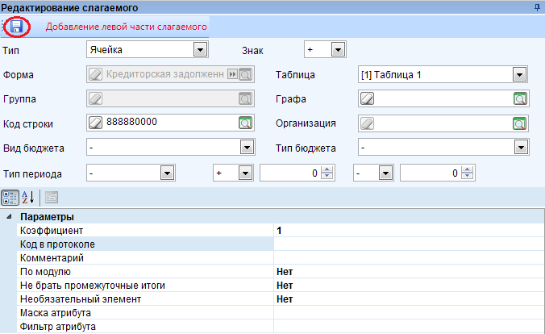

Рисунок 167. Редактирование и сохранение слагаемого левой части

Для добавления слагаемого правой части необходимо нажать кнопку  **Создать** на панели инструментов окна «Слагаемые правая часть».

В окне «Редактирование слагаемого» необходимо указать *(Рисунок 168):*

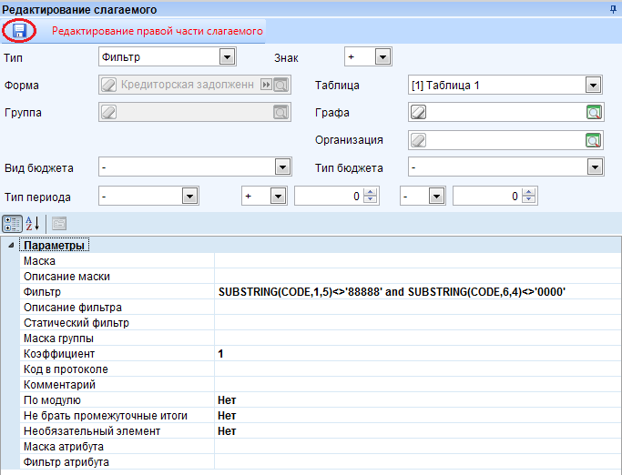

Рисунок 168. Редактирование и сохранение слагаемого правой части

Для сохранения правила необходимо нажать кнопку  **Сохранить**, которая расположена на панели инструментов правила.

# 4.3. Создание правила запрета

Рассмотрим создание правила запрета ввода значений на примере формы 0503387.

На панели инструментов режима **«Внутридокументные КС»** необходимо нажать кнопку  **Создать.**

На вкладке *«Правило»* необходимо указать *(Рисунок 169):*

«Тип правила» – Правило запрета.

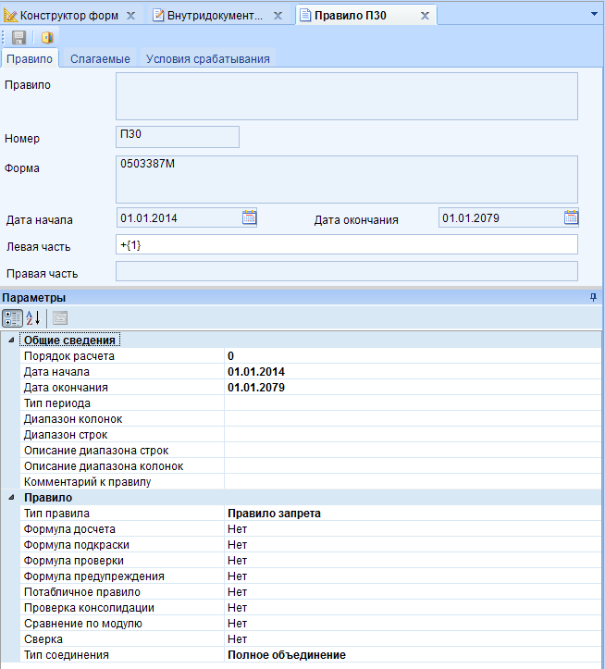

Рисунок 169. Параметры правила запрета

На вкладке *«Правило»* необходимо указать *(Рисунок 170):*

«Тип» – ячейка;

«Таблица» – [1] Таблица 1;

«Графа» – 7;

«Код строки» – 02525.

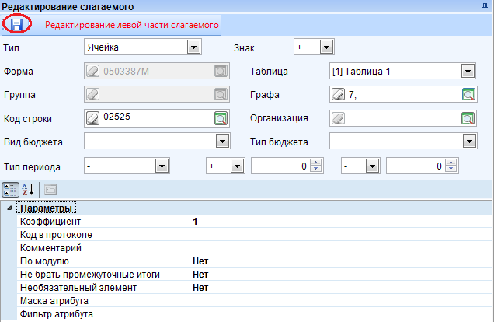

Рисунок 170. Редактирование и сохранение слагаемого правой части

Для сохранение правила необходимо нажать кнопку  **Сохранить** на панели инструментов правила.

# 4.4. Создание правила досчета по иерархии

Рассмотрим создание правила досчета по иерархии на примере формы 0503127М.

На панели инструментов режима **«Внутридокументные КС»** необходимо нажать кнопку  **Создать.**

На вкладке *«Правило»* необходимо указать *(Рисунок 171):*

«Порядок расчета» – 100;

«Комментарий к правилу» – досчет по дереву;

«Тип правила» – Правило досчета по иерархии;

«Формула досчета» – Да;

«Формула подкраски» – Нет;

«Формула проверки» – Да.

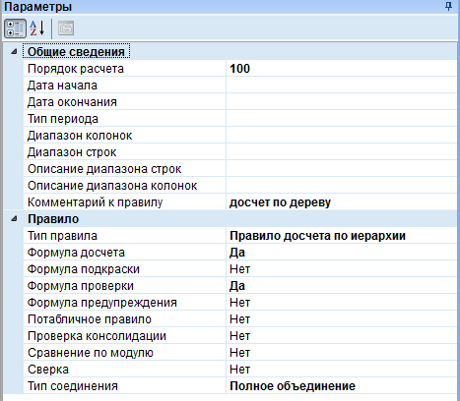

Рисунок 171. Параметры правила досчета по иерархии

На вкладке *«Слагаемые»* необходимо указать *(Рисунок 172):*

«Тип» – фильтр;

«Таблица» – [1] Доходы;

«Графа» – номера граф 5, 6, 7, 8, 9, 10.

В параметрах:

«Маска» – CODE;

«Фильтр» – IS_SUMM();

«Маска группы» – GROUP_CODE.

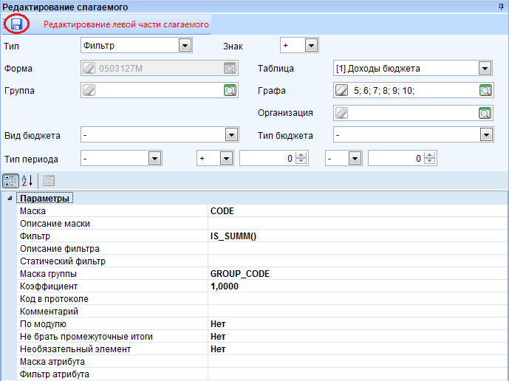

Рисунок 172. Редактирование и сохранение слагаемого левой части

Для добавления слагаемого правой части необходимо нажать кнопку  **Создать** на панели инструментов правой части окна.

В окне «Редактирование слагаемого» необходимо указать *(Рисунок 173):*

«Тип» - фильтр;

«Таблица» – [1] Доходы.

В параметрах:

«Маска» - PARENT(CODE);

«Маска группы» – GROUP_CODE.

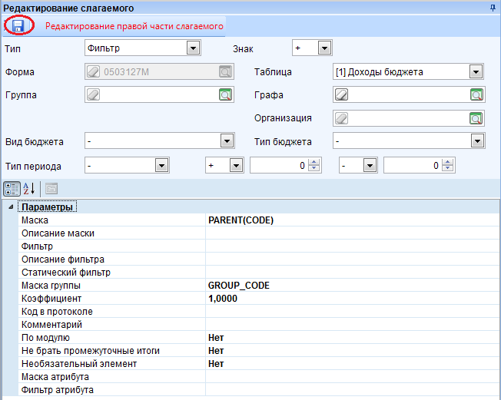

Рисунок 173. Редактирование и сохранение слагаемого правой части

# 4.5. Копирование внутридокументных КС

Для того чтобы скопировать правила из одной формы в другую необходимо отметить форму, правила которой должны быть скопированы. Затем в меню кнопки Контрольные соотношения режима **«Конструктор форм»** выбрать **Копировать внутридокументные** *(Рисунок 174).*

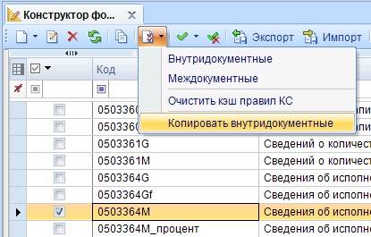

Рисунок 174. Выбор формы и копирование КС

В открывшемся окне «Конструктор форм» выбрать форму, в которую должны быть скопированы правила и нажать **ОК** *(Рисунок 175).*

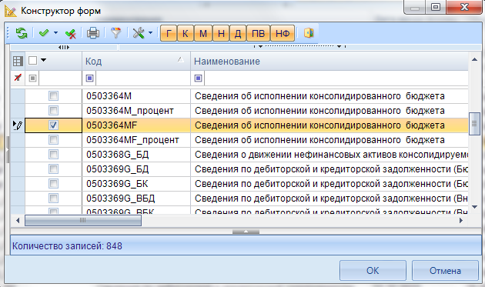

Рисунок 175. Выбор формы, в которую должны быть скопированы КС

В окне подтверждения копирования контрольных соотношений выбрать «Да» *(Рисунок 176).*

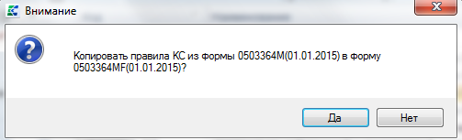

Рисунок 176. Окно подтверждения копирования правил

В окне «Выбор правил контрольных соотношений» указать правила, которые необходимо скопировать и нажать **ОК**. По умолчанию отмечены все правила *(Рисунок 177).*

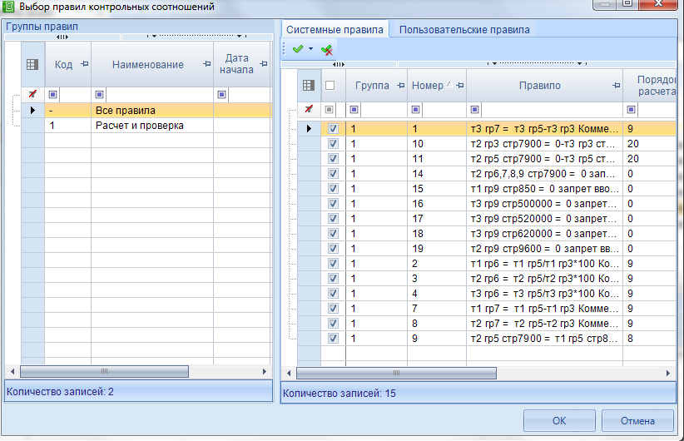

Рисунок 177. Выбор правил, которые необходимо скопировать

# 5. Создание печатного шаблона формы

Создание печатных шаблонов осуществляется в разделе «Печатный шаблон» конструктора формы.

Панель инструментов раздела состоит из кнопок *(Рисунок 178):*



Рисунок 178. Панель инструментов раздела "Печатный шаблон"

1 – **Добавить** – добавление печатного шаблона формы. При нажатии на кнопку вызывается окно «Печатный шаблон» для создания нового шаблона. В меню кнопки находится **Добавить существующий** – используется, если печатный шаблон уже имеется в базе *(Рисунок 179).*



Рисунок 179. Меню кнопки Добавить

2 – **Редактировать** (Ctrl+E) –открытие печатного шаблона на редактирование. Меню кнопки состоит из пунктов **Открыть в менеджере шаблонов** – открытие печатного шаблона формы во встроенном редакторе и **Открыть во встроенном редакторе шаблонов** – открытие печатного шаблона в отдельном окне «Печатный шаблон» *(Рисунок 180)*.

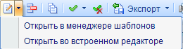

Рисунок 180. Меню кнопки Редактировать

3 – **Удалить** – удаление, прикрепленного к форме, печатного шаблона.

4 – **Копировать** – копирование печатного шаблона.

5 – **Инверсия** (Ctrl+A**)** – выделение необходимых шаблонов отчета. Имеет дополнительное меню, состоящее из пунктов: Инверсия, С начала до текущей строки, Отметить все, С текущей до конца, Между отмеченными *(Рисунок 5).*

6 – **Разметить все** – снятие выделения печатных шаблонов формы.

7 – **Экспорт** – выгрузка печатного шаблона. Меню кнопки состоит из пунктов: Экспорт шаблона и привязки – выгружается печатный шаблон с привязкой к коду формы; Экспорт только шаблона; Экспорт только привязки; Экспорт только процедуры; Экспорт шаблона, привязки и процедуры печати *(Рисунок 181).*

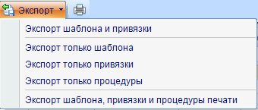

Рисунок 181. Меню кнопки Экспорт

8 – **Печать** (Ctrl+P**)** – вывод списка шаблонов, привязанных к форме, в Excel.

# 5.1. Способы создания печатных шаблонов

Существует несколько способов создания печатных шаблонов формы:

1. Построение шаблона при помощи кнопки  **Построить шаблон**, которая расположена на панели инструментов окна Построение шаблона *(Рисунок 182).*

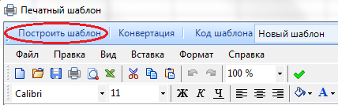

Рисунок 182. Построение шаблона формы при помощи кнопки Построить шаблон

Для вызова окна «Печатный шаблон» необходимо на панели инструментов раздела «Печатный шаблон» нажать кнопку  **Добавить.**

2. Самостоятельное построение печатного шаблона в окне «Печатный шаблон».

3. Построение печатного шаблона в MS Excel. При построении печатного шаблона в MS Excel необходимо сохранить его с расширением .xlt.

4. Самостоятельное построение шаблона в менеджере шаблонов. Для вызова режима **«Менеджер шаблонов»** необходимо на панели инструментов комплекса нажать кнопку  **Менеджер шаблонов** *(Рисунок 183).*



Рисунок 183. Панель инструментов комплекса Свод-Смарт

* Для статических форм в печатном шаблоне необходимо прописывать все строки. Для динамических форм достаточно прописать 1 строку с кодом.*

# 5.2. Создание печатного шаблона для статической формы

Рассмотрим создание и добавление печатного шаблона для статической формы через Excel на примере формы 0503361.

В документе MS Excel необходимо отрисовать бланк Минфина РФ со всеми строками *(Рисунок 184).*

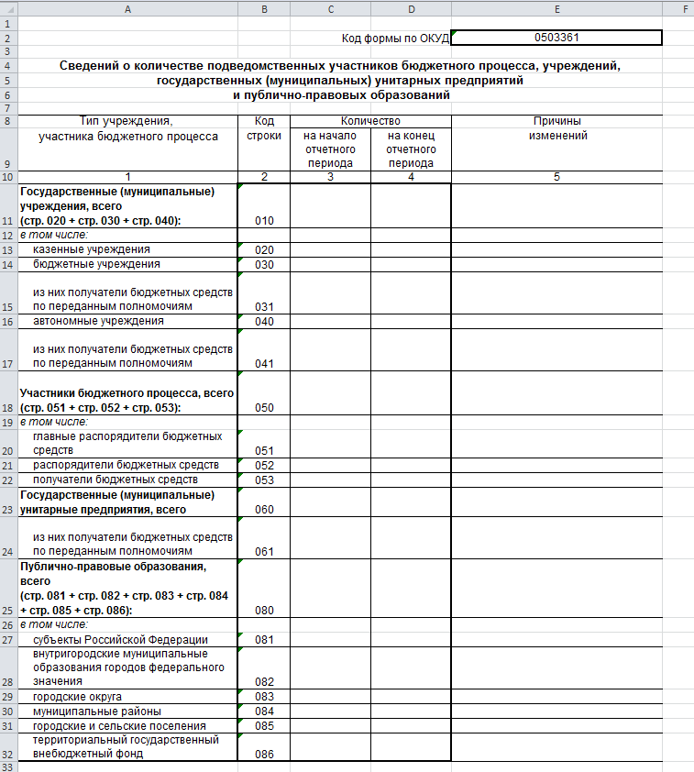

Рисунок 184. Печатный шаблон формы 0503361 в MS Excel

В ячейке A1 необходимо прописать «Число групп:», в ячейке B2 «1», в ячейке D1 – «C_DATA0».

В ячейках числовых показателей необходимо прописать:

>>ЕСЛИ(ЧИСЛО(ИЗВЛЕЧ(<code>;"ХХХ";<COLY>))=0; " "&REPLACE_ZERO; ИЗВЛЕЧ(<code>;"XXX";<COLY>)) , где XXX – код строки, Y – порядок колонки.

Например, для строки 010 колонки 3 код будет код должен быть прописан следующим образом: >>ЕСЛИ(ЧИСЛО(ИЗВЛЕЧ(<code>;"010";<COL3>))=0; " "&REPLACE_ZERO; ИЗВЛЕЧ(<code>;"010";<COL3>)).

В ячейке A35 необходимо прописать «^ Шапка группы №1:», в ячейке B35 – «Отчет», в С35 – G35 – «ЛОЖЬ».

В ячейке A36 необходимо указать «^ Данные», в A37 – «^ Концовка группы №1:».

Сохранить шаблон необходимо с расширением .xlt.

# 5.3. Создание печатного шаблона для динамической формы

Рассмотрим создание печатного шаблона для динамической формы на примере пользовательской формы Кредиторская задолженность.

На панели инструментов раздела «Печатный шаблон» необходимо нажать кнопку  **Добавить.**  В открывшемся окне «Построение шаблона» необходимо нажать кнопку **Построить шаблон** *(Рисунок 182).* В окне «Внимание» необходимо выбрать **Да** *(Рисунок 185).*

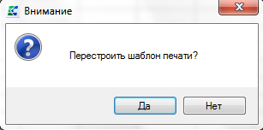

Рисунок 185. Окно "Внимание"

После перестроения печатного шаблона в после «Наименование» необходимо ввести код печатного шаблона – Kredit_zadol *(Рисунок 186).*

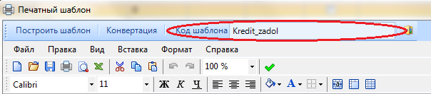

Рисунок 186. Поле "Код шаблона"

При необходимости построенный печатный шаблон можно изменить и нажать кнопку **ОК.**

Добавленный печатный шаблон изображен на *рисунке 187.*

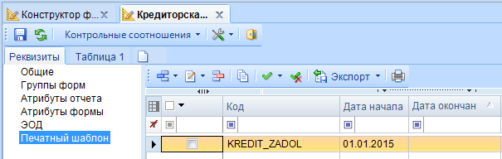

Рисунок 187. Добавленный печатный шаблон

Дата начала печатного шаблона совпадает с датой начала формы.

Для сохранения формы необходимо нажать кнопку  **Сохранить** на панели инструментов шаблона формы.

# 5.4. Привязка печатного шаблона к шаблону форму

Привязать шаблон к форме можно несколькими способами:

1. При помощи кнопки  **Добавить существующий.**

Для этого необходимо открыть режим **«Менеджер шаблонов»** *(Рисунок 183).* На панели инструментов нажать кнопку  **Открыть** *(Рисунок 188).*

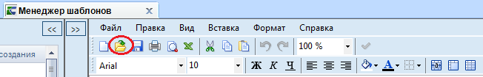

Рисунок 188. Панель инструментов режима "Менеджер шаблонов"

Затем нажать кнопку  **Загрузить на сервер**, которая расположена в правой нижней части окна.

В разделе «Печатный шаблон» в меню кнопки  **Добавить** необходимо выбрать **Добавить существующий.** В открывшемся окне «Справочник» необходимо выбрать шаблон формы и нажать кнопку **ОК** *(Рисунок 189).*

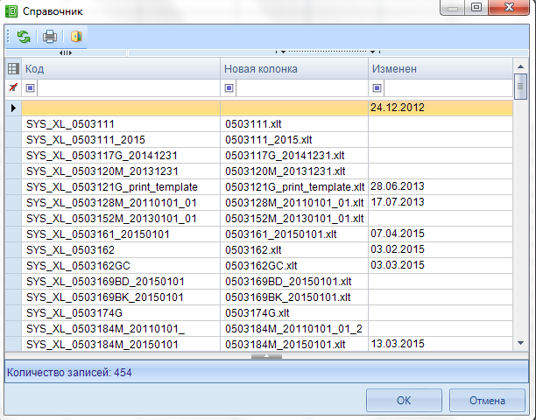

Рисунок 189. Окно "Справочник"

2. Открыв шаблон в окне «Построение шаблона».

Вызвать окно «Построение шаблона» при помощи кнопки  **Добавить** и на панели инструментов нажать кнопку  **Открыть.** В вызванном окне выбрать файл и нажать кнопку **ОК** *(Рисунок 31).* В поле «Код шаблона» указать необходимое значение и нажать кнопку **ОК**.

Для сохранения шаблона формы необходимо на панели инструментов шаблона формы нажать кнопку  **Сохранить.**